**Detonado Emerald**

*O INÍCIO – LITTLEROOT TOWN*  
O jogo começa como nas versões Ruby/Sapphire. Sua família esta se mudando, você tem que sair do caminhão (Você verá que ao invés dos Machokes das versões anteriores, Vão ter dois Vigoroths carregando as mudanças). Siga para seu quarto, pegue 1 potion no seu PC, depois acerte o relógio. Feito isso vá à casa do seu rival (seu vizinho), suba as escadas e você verá uma pokébola, tente pegá-la e seu rival virá falar com você. Saia da casa e depois saia da cidade indo pro norte. Depois siga para salvar o Profº Birch que está sendo perseguido por um Zigzagoon. Aqui você escolhe o pokémon para lutar contra o Zigzagoon, e esse pokémon será seu inicial.

https://www.pokemythology.net/conteudo/sprites/emerald_animados/252.gifTreecko: tipo Planta  
https://www.pokemythology.net/conteudo/sprites/emerald_animados/258.gifMudkip: tipo Água  
https://www.pokemythology.net/conteudo/sprites/emerald_animados/255.gifTorchic: tipo Fogo

Derrotando o Zigzagoon, o profº irá te levar até seu laboratório para te dar o pokémon. Depois faça como de costume, suba tudo denovo e vá para a cidade de Oldale. Se quiser, recupere seu pokémon no Centro Pokémon, fale com a mulher que está ao lado da casa vizinha ao Centro Pokémon para ganhar potion. Continue seguindo para o norte até encontrar seu rival. Ele(a) é o filho do profº, e tem o inicial com vantagem ao seu, mas nesta batalha os iniciais só tem golpes normais, sem poder dar golpes super efetivos. Lute com ele(a), se precisar use o potion, e volte para o Laborátorio do Profº Birch para pegar a Pokédex e as pokébolas com Brendan/May (seu rival) e quando você sair e tentar ir para Oldale, sua mãe lhe dará o Running Shoes que lhe permite correr apertando o “B”.

*OLDALE TOWN*  
Siga para à esquerda da cidade, pela saída que antes você não podia usar, vá em frente, você lutará com alguns treinadores. No caminho haverá duas árvores coloridas, são berries, pegue-as que serão de grande ajuda no jogo, toda vez que ver dessas árvores diferentes, pegue a berry. Siga caminho até encontrar a próxima cidade.

*PETALBURG CITY*  
Aqui está o Ginásio de seu pai. Entre e converse com ele, ele lhe dirá que você tem que se tornar mais forte e pegar primeiro quatro insígnias para poder enfrentá-lo. Um garoto chamado Wally irá entrar, siga-o e ele irá te ensinar a capturar pokémons, sempre que precisar, recupere seus pokémons, depois disso, quando estiver saindo da cidade pela passagem da esquerda, um homem chamado Scott aparecerá, por enquanto ele vai ser mesmo chato, mas pro final do jogo ele já ganha sua importância. Continue seu caminho, poderá encontrar treinadores por aqui. Lembre-se desse lugar que tem a praia e a cabana.

*PETALBURG WOODS*  
Agora siga para a cidade de Rustboro passando pelo que seria a VIRIDIAN FOREST da região de Hoenn. Dentro da floresta tem os treinadores de inseto. Lá você encontrará um homem da Devon Corp. que virá falar com você e logo aparecerá um membro da equipe Aqua e irá lutar com você (Pochyena lv.9).

Tenha um pokémon no mínimo acima do level 10 e você o vencerá facilmente. Depois de vencer o homem ele lhe dará uma great ball. Continue. Saia da floresta, verá que tem uma casa lá, é o Pretty Petal Flower Shop. Fale com todos aqui e aprenda mais sobre a berry, ganhe alguns itens também, um deles é o regador de berries (Wailmer Pail), para quando você quiser plantar uma. No lado de fora atrás dessa casa tem um lugar com matinho. Examine os espaços vazios onde não tem matinho, em alguns deles tem itens, você poderá encontrar itens escondidos dessa forma por todo o continente. Depois, continue seu caminho atravessando uma ponte e chegará na cidade do 1º ginásio.

*RUSTBORO CITY*  
No Centro Pokémon, onde você pode recuperar seus Pokémons, ao lado dele há uma casa onde um Homem lhe dará o HM 01 – Cut. Não coloque em nenhum pokémon ainda, já que golpes de HM não podem ser substituídos naturalmente e a habilidade só poderá ser usada após conseguir a primeira insígnia. Aproveite agora, se quiser, ir na Poké School, fale com todos lá, você ganhará um item e verá Scott. Não há muito a fazer, então, esteja preparado e vamos ao ginásio. De preferência, seus pokémon devem estar pelo menos no lv.16, uma dica, eu deixo os meus pokémons no lv.20 logo no primeiro ginásio, no 2º deixo eles no 25, e assim eu vou subindo 5 levels a cada ginásio que passo, assim, não terá muitas dificuldades.

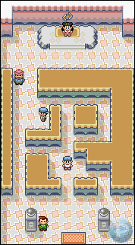

Roxanne usa:  
https://www.pokemythology.net/conteudo/sprites/emerald_animados/74.gifGeodude lv.12  
https://www.pokemythology.net/conteudo/sprites/emerald_animados/74.gifGeodude lv.12  
https://www.pokemythology.net/conteudo/sprites/emerald_animados/299.gifNosepass lv.15

Para este Ginásio, golpes de água e planta têm muita vantagem. Se escolheu Torchic como inicial, então, quando evoluir ele aprenderá Double Kick, que é bom contra tipo pedra. Evite os do tipo inseto e golpes normais. Quanto mais golpes especiais (baseados em elementos), melhor. Vai ser uma batalha fácil se você seguir os conselhos. Ao vencer, ganhe o direito de usar Cut fora das batalhas e cortar certas árvores (nesta versão, é aquela árvore que se parece com um cogumelo). Ao sair do Ginásio, aquele homem que te deu a Great Ball que é da Devon Corp., será roubado, siga-o e ele pedirá sua ajuda. Recupere seus pokémons.

Saia da cidade pelo norte-direito, enfrente alguns treinadores (tendo sorte, nesta rota você vê Skitty) até chegar a uma caverna onde está um velho marinheiro na frente (ele é o Mr. Briney). Entre e derrote um membro da Equipe Aqua (Pochyena lv.11) para salvar o Wingull (Peecko) do Mr. Briney. Volte para a cidade (você ganhará mais uma great ball) e você será levado até a Devon Corp, onde você receberá do presidente da Devon Corp (Mr. Stone) o PokéNav. Depois ele te dará uma carta (letter). Porém, você terá de fazer duas entregas: levar a Letter para Steven e o Devon Goods para Slateport.

Quando você sair da Devon Corp., um cientista virá e te mandará ligar de sua Pokénav (que agora tem essa propriedade. Mesma coisa que o celular na PokéGear das versões G/S/C) ligue para o presidente da Devon para testar esta função (é o Match Call). Você verá que May/Brendan estará mais ao sul da cidade, batalhe com ela(e). Recupere seus pokémons.

Agora siga ao Sul da cidade como se voltasse para Petalburg Woods (obs.: essas árvores que parecem cogumelos podem ser cortadas com a técnica Cut, se você ensinou o HM 01 – Cut para algum pokémon, pode usá-lo). No caminho, se falar com os treinadores que já batalhou, alguns deles irão ver sua PokéNav e te adicionar na lista de telefone (Match Call). Agora, todos os treinadores que você derrotar e que tiverem PokéNav, serão adicionados na sua lista. Mais para frente, eles poderão te chamar para novas batalhas!

Volte para aquela praia que tinha uma cabana, logo antes da floresta, onde tem um barquinho na frente. Entre na cabaninha e verá o Mr. Briney perseguindo o Peecko.  
Fale com o Mr. Briney e você será levado para Dewford Town.

*DEWFORD TOWN*  
Chegando aqui, vá direto à direita da ilha, lá tem um pescador (o cara vestido de branco e vermelho), fale com ele e responda yes, você receberá a Old Rod, a vara de pescar Magikarps. Se você tiver algum pokémon com golpe do tipo voador ou psíquico, traga-o para ter alguma vantagem no ginásio que é de lutadores. Esse ginásio é um labirinto até o líder e está com as luzes apagadas, mas assim que você derrotar cada treinador as luzes vão acendendendo um pouco mais, chegue até o líder.

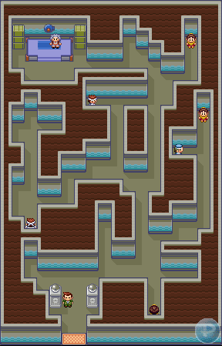

Brawly usa:  
https://www.pokemythology.net/conteudo/sprites/emerald_animados/66.gifMachop lv.16  
https://www.pokemythology.net/conteudo/sprites/emerald_animados/307.gifMeditite lv.16  
https://www.pokemythology.net/conteudo/sprites/emerald_animados/296.gifMakuhita lv.19

Derrote o líder e ganhe o direito de usar Flash fora das batalhas. Após mais uma insígnia, siga para a Granite Cave. Ela fica no norte-esquerdo da ilha, passe por alguns pescadores e achará a caverna.

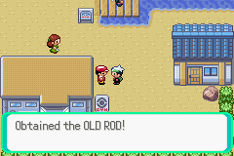

*GRANITE CAVE*  
Fale com o homem na entrada e pegue o HM 05 -Flash. Agora ensine essa técnica para um de seus pokémons e ilumine a caverna no andar de baixo, vá procurando até encontrar um homem, ele é o Steven, o cara que você tem que entregar a Letter, ele lhe dará o TM 47 que contém Steel Wing. Volte para Dewford, pegue o barco e peça para ir à Petalburg.

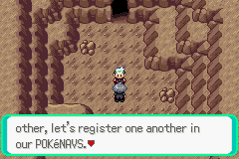

Atravesse a Petalburg Woods e vá até a Devon Corp., fale com o Mr. Stone (o presidente) e ele te dará o Exp. Share. Volte até Mr. Briney para ele te levar denovo a Dewford. Chegando lá, fale com ele denovo, mas desta vez, escolha a opção Slateport. Você irá chegar numa praia.

*SLATEPORT CITY*  
Lute com os treinadores na praia. Roxanne poderá te ligar, vc poderá sempre receber algumas ligações. Na praia tem uma casinha, derrote 3 treinadores lá e ganhe 6 Soda Pop (quando quiser mais pode comprar aqui). Na cidade, verá um monte de membros da Equipe Aqua na porta do museu. Recupere seus pokémons. Procure na cidade por um lugar que parece uma fábrica abandonada (está um pouco mais abaixo do museu, com um barco do lado), fale com todo mundo aqui dentro e então vá até o museu. Entre e você verá um monte de membros da Equipe Aqua no museu. Encontre o Capitão Stern no segundo andar, faça sua entrega dos Devon Goods e enfrente dois membros da Equipe AQUA (um tem Carvanha lv.15 e o outro tem um Zubat lv.14 e Carvanha lv.14).

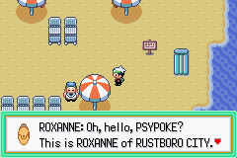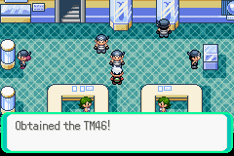

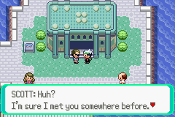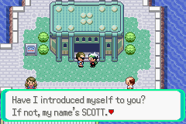

Não será muito difícil vencer se você tiver um pokémon acima level 20. Antes de sair do museu fale com o último membro da Equipe AQUA restante para receber o TM 46. Aqui Scott virá te encher novamente. E se você tentar entrar no que seria o antigo Contest verá que agora é um Battle Tent (o único contest do jogo está em Lylicove). Fica no norte-esquerdo da cidade.

Dentro do Battle Tent tem um cara que te dá um TM. Nos outros Battle Tents (que estão nas cidades de Verdanturf e Fallarbor), você encontrará outros que te darão um TM, sem falar que encontrará Scott. O Battle Tent é um lugar onde você passa por uma série de batalhas para no fim ganhar um item. Seus pokémons devem estar pelo menos no lv.30 para lutar neles, mas no Battle Tent de Slateport isso não tem problema porque você lutará com pokémons que não são seus. Os pokémons são automaticamente recuperados após cada batalha e seus pokémons não ganharão experiência ao derrotar os adversários. No final do jogo vai ter muito isso, se quiser ir se habituando desde já… ele não é obrigatório.

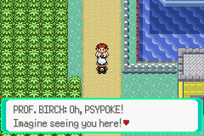

Não há mais nada a fazer. Antes de sair da cidade, compre um Harbor Mail no Pokémart de Slateport. Siga para Mauville, siguindo em direção norte. No caminho Profº Birch virá para lhe falar algo, mas não é nada de importante (te adicionará na PokéNav). Você verá uma casa amarela, onde é a entrada do Cycling Road, mas não dá para entrar ainda, só com uma bicicleta.

Depois verá que há 2 saídas: esquerda e direita, e que acima tem uma casa. Essa é a Trick House, onde você poderá passar por alguns testes cada vez que derrota um líder de ginásio. Este é um bom lugar para treinar, pois tem treinadores lá dentro e no final você recebe um item como prêmio. Ao entrar na casa aparece uma mensagem que você está sendo observado. Quando a mensagem desaparece, aparece um brilho em algum lugar da sala. Se você examinar o local onde o brilho piscou, aparecerá o Trick Master, um carinha que faz os desafios por aqui. Ele deixa você entrar na passagem que tem ao norte da sala. Resolva os enigmas lá dentro, batalhe com os treinadores, até achar uma saída no norte-direito da sala, quando conseguir passar, fale com o Trick Master para receber um item. Você pode repetir esse processo a cada vez que derrotar um líder de ginásio, basta voltar aqui.

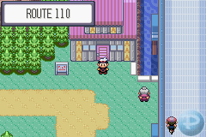

Voltando, na frete da Trick House, se você for para a esquerda, encontrará alguns treinadores, verá que tem uma porção de água que te impede de continuar. Quando você tiver a habilidade de surfar, você pode vir aqui e ver que se atravessar essa água chegará naquela rota acima de Oldale. Voltando para a frente da Trick House, se você for para a direita (passando por debaixo da ponte da Cycling Road), você poderá encontrar também pokémons selvagens. Salve o jogo quando subir, pois será desafiado por Brendan/May mais uma vez, derrote seu rival e ganhe o Itemfinder. Continue seguindo pro norte, procure por itens, lute com os treinadores, até chegar à uma cidade.

*MAUVILLE CITY*  
Logo que chegar, entre na primeira casa e entregue o Harbor Mail para a menina e ganhe a Coin Case. Depois vá na casa do lado do PokéMart e pegue o HM 06 – Rock Smash. Vá até a loja de bicicletas e escolha entre um dos dois modelos. Você pode escolher entre Mach Bike (que é a mais rápida, sobe rampas e passa por chão quebradiço) e Acro Bike (uma bicicleta que empina apertando B, ela pula pedrinhas e passa por pistas estreitas). Você sempre poderá alternar sua bike vindo aqui. E se sair de Mauville pela direita, verá que tem uma praia com alguns treinadores.

Se ainda não foi, vá no Centro Pokémon para recuperar seus pokémons. Vá para o ginásio, e na frente dele, terá de batalhar contra aquele nosso amiguinho, o Wally, aquele carinha que te ensinou a capturar um Ralts (que está no lv.16 agora). E, então, quem virá te perturbar… ele mesmo! O Scott novamente. Depois do falatório entre no ginásio, esteja preparado, aqui usam-se elétricos.

Qualquer inicial é bom aqui, se você escolheu o tipo planta, ele é resistente a elétrico. Se evoluiu o Mudkip, torna-se tipo terra com vantagem a elétrico. E golpes de fogo são bons contra um tipo metálico como Magneton. Mas é bom ter um outro pokémon para ajudar nesta batalha, o Aron tem uma boa resistência. No ginásio, terá que pisar em “botões” no chão para mudar as cercas elétricas de posição e abrir o caminho para o líder. E pode haver chance de você ser paralisado com os golpes dos pokémons em alguma batalha, procure tomar cuidado.

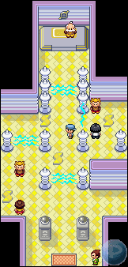

Wattson usa:  
https://www.pokemythology.net/conteudo/sprites/emerald_animados/100.gifVoltorb lv.20  
https://www.pokemythology.net/conteudo/sprites/emerald_animados/309.gifElectrike lv.20  
https://www.pokemythology.net/conteudo/sprites/emerald_animados/82.gifMagneton lv.22  
https://www.pokemythology.net/conteudo/sprites/emerald_animados/310.gifManectric lv.24

Ganhe o direito de usar Rock Smash fora das batalhas. Vamos ir agora à Cycling Road, é aquela pista na qual você passou por debaixo na sua vinda para Mauville. Entre na casa amarela que está logo na entrada de Mauville, perto da água. A mulher irá deixar você passar se você estiver montado em sua bicicleta. Atravesse toda a ponte, lutando com os treinadores (quase todos tem Magnemites). Depois de lutar com todos, volte a Mauville, ou senão acabará na saída para Slateport. Agora você tem dois caminhos, seguir à norte ou à esquerda de Mauville, por enquanto vamos seguir à esquerda.

*VERDANTURF TOWN*  
Saindo à esquerda de Mauville, verá uma casa, ali é o Day Care, você pode deixar até 2 pokémons aqui para que eles ganhem exp., ou até mesmo para que botem ovos. Continue para a esquer da, lute com todos os treinadores e pegue os itens, use o itemfinder perto das flores para achar itens escondidos. Chegará numa cidade.

Verá que no norte desta cidade tem uma estrada para uma caverna, é Rusturf Tunnel, aquela caverna que você salvou o Wingull Peecko do Mr. Briney, o velho do barco. Dentro da caverna vá imediatamente para a esquerda, passe por uma saída, encontrará um menino, fale com ele e dê 2 passos partindo da esquerda dele, aperte A e ache um item, fale com o menino de novo e ele irá embora, volte para a caverna indo pra cima. Logo verá um casal separado por duas pedras, você terá que ter o HM do Rock Smash ensinado a algum pokémon. Quebre as pedras com essa técnica e, em troca, você receberá o HM04 Strenght. Você acaba de liberar o caminho entre Rustboro e Verdanturf (daí o nome do túnel: Rusturf). Siga para a esquerda e saia pela outra saída da caverna, lá verá o cara da Devon Corp. que você salvou na floresta no começo do jogo, fale com ele e receberá uma Repeat ball.

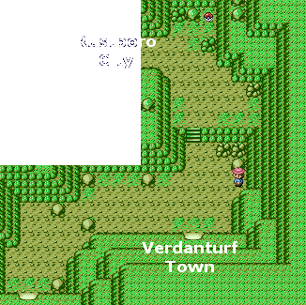

A partir de agora, você poderá conseguir Repeat ball e Timer ball no Mart de Rustboro. Volte para Verdanturf. Aqui também tem aquele Battle Tent. Lembrando que se você ir, irá passar por uma série de batalhas para no fim ganhar um item. Os treinadores lá dentro usarão pokémons no mesmo level de seus pokémon de level mais alto, portanto, é melhor que deixe seus pokémons todos com o mesmo level. Neste Battle Tent a regra é de seus pokémons atacarem por eles mesmos, sem que você escolha o ataque. Relembrando: Os pokémons são automaticamente recuperados após cada batalha e seus pokémons não ganharão experiência ao derrotar os adversários. Lutar nos Battle Tents não é obrigatório.

Agora vamos voltar para Mauville, saia pelo norte. Tem uma casa amarela com um cara na frente, fale com ele e terá de lutar com 4 treinadores consecutivamente, note que todos os treinadores tem o nome começando com a letra V. Eles são a Winstrate family, há mais um deles para você lutar na última caverna do jogo. Devolta a rota, quebre as pedras no caminho com Rock Smash, lute com os treinadores e você chegará a 2 caminhos novamente, pra cima uma rota de areia que você não poderá ir pois há uma tempestade de areia que não te deixa passar, então siga à esquerda até uma montanha.

Lá você verá uma entrada e a passagem do Cable Car que está bloqueada pela Equipe Magma, entre na caverna então, saia pelo outro lado e você chegará á um lugar com algumas berries. Não se esqueça de, no caminho, falar com o garoto perto da árvore para ganhar o TM 43 que tem o Secret Power para você fazer suas bases secretas. Aí perto tem uma casa, entre nela, fale com a velha que ela irá recuperar seus pokémons. Continue andando, chegará a um lugar onde chove cinzas vulcânicas do céu. Lute com todos os treinadores dessa rota e pegue todos os itens, às vezes verá montinhos de terra onde se escondem treinadores ou onde estão itens enterrados.

No fim da rota tem uma casa, fale com o velho lá e receba o Soot Sack. O velho te fará certos tipos de flautas (flute) se você recolher um determinado número de cinzas. Para isso, basta ir pisando no matinho desta rota, note que, cada vez que você pisa no matinho, as cinzas que estão nele desaparecem. Continuando… para chegar a próxima cidade, você deve sair desta rota pela esquerda.

*FALLARBOR TOWN – METEOR FALLS – MT.CHIMNEY*  
Chegando aqui você não terá nada pra fazer agora a não ser falar com Lannete, a mulher que está na frente do PC do Centro Pokémon para que seu PC de pokémons ganhe umas propriedades a mais (ela é como se fosse o Bill das versões antigas, e das versões FR/LG). Aproveite que está aqui para recuperar seus pokémons.

Tem também nesta cidade a casa do Move Tutor, ele pode ensinar um golpe antigo de um pokémon se você lhe dar um Heart Scale. Examine o meio da cratera que tem na cidade, encontrará um Nugget, você pode vendê-lo no Mart por $5000. Na esquerda da cidade tem mais uma casa, onde há uma menina perto de um buraco na parede, fale com ela para receber o TM 28 – Dig, guarde-o, pois é necessário para despertar o trio lendário Regirock, Regice e Registeel.

Agora siga à esquerda da cidade até ver uma ponte, passe por ela, lute com os treinadores, e você chegará à uma montanha. Suba-a e encontre uma entrada (não é nada difícil achar a entrada). Lute com os treinadores pelo caminho. Assim que você entrar na caverna, siga à esquerda e você verá uma ponte, ande mais um pouco e você encontrará um professor, ele está rodeado de membros da Equipe Magma que querem roubar o Meteorite, vá até ele e a Equipe Aqua aparecerá, mas dessa vez você não luta com eles, eles são os “mocinhos” aqui.

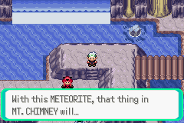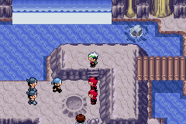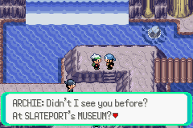

Mas mesmo assim a Equipe Magma foge com o Meteorite. Então fale com o professor (Profº Cozmo). O certo é você seguí-los devolta ao Cable Car, mas no lugar de passarmos denovo por Fallarbor e aquela rota das cinzas, vamos fazer o caminho de baixo. Já que estamos na caverna, verá que mais abaixo tem umas poças de água, pule-as passando por cima delas e você chegará na saída.

Agora preste atenção, desça lutando com alguns carinhas e você chegará a RUSTBORO CITY, lembra-se da caverna que você salvou o Peecko, aquele Wingull? A Rusturf Tunnel, onde você também salvou um casal que estava preso pelas pedras. Volte para lá e atravesse-a, você chegará em Verdanturf, vá para Mauville denovo, saia pelo norte, quebre as pedras e vá para a montanha onde a Equipe Magma estava barrando, eles não estão mais lá. Agora você pode pegar  o Cable Car para o alto da montanha. Para quem não sabe, ele é um tipo de teleférico, suba até o topo.

Você verá as duas equipes se enfrentando (a Equipe Aqua tentando impedir os planos da Equipe Magma). Você perceberá que esta montanha na verdade é um vulcão. Suba indo pela esquerda, você lutará com alguns membros da Equipe Magma e depois lutará contra o líder deles, Maxie. Derrote-o, e virá Archie, o líder da Equipe Aqua para agradecê-lo. Depois todos irão embora. Fale com a máquina que estava perto do líder dos Magma e pegue o Meteorite. Se você devolver o Meteorite pro Profº Cozmo depois, ele te dará um TM.

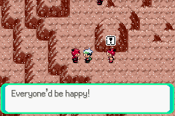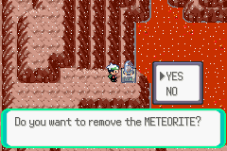

Volte à saída do Cable Car, vá na passagem ao sul, que antes estava bloqueada por dois membros das equipes Aqua/Magma batalhando. Lute com mais alguns treinadores aqui e sairá na próxima cidade. Quando estiver descendo verá um membro da Equipe Magma de frente para uma parede. Lute com ele e grave bem este lugar onde ele fica parado. Você terá de voltar aqui mais para frente do jogo. Continue descendo. Observe que há algumas pedrinhas redondas enfileiradas verticalmente, se você tiver uma Acro Bike, você poderá pular sobre elas apertando B. Apertando B a bike empina, segure B por um instante e ela começará a pular, para ela parar de pular, basta soltar o botão B.

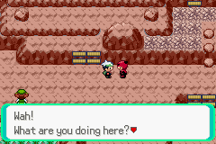

*LAVARIDGE CITY*  
Nada a fazer, a não ser pegar um ovo com a mulher velha em frente da fonte térmica, para chocar em um Wynaut a pré-evoluçao do Wobbuffet. Vá carregando no máximo 5 pokémons com você, ou senão a velha não te dá o oco. Lembrando que para chocar um ovo é necessário andar com ele na sua equipe e dar 1000 passos. A casa ao lado do ginásio é o Herb Shop, lá você poderá comprar alguns itens e ganhar um Charcoal de um velho.

Agora você poderá enfrentar o líder do Ginásio. Ela usa pokémons de fogo. Para encontrá-la lá, você precisará resolver um pequeno enigma envolvendo fontes termais. Tem uns buracos que podem fazer você cair pro andar de baixo ou te soprar de volta pra cima, de dentro de alguns deles saem treinadores. Decore o caminho percorrido, porque caso você entre no buraco errado, poderá ter de recomeçar de algum ponto. Você encontrará a líder no final dessa espécie de labirinto.

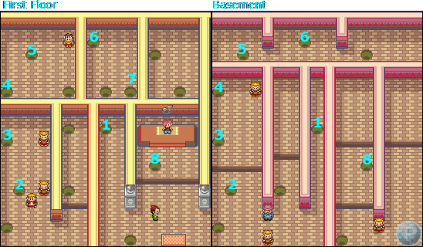

Flannery usa:  
https://www.pokemythology.net/conteudo/sprites/emerald_animados/322.gifNumel lv.24  
https://www.pokemythology.net/conteudo/sprites/emerald_animados/218.gifSlugma lv.24  
https://www.pokemythology.net/conteudo/sprites/emerald_animados/323.gifCamerupt lv.26  
https://www.pokemythology.net/conteudo/sprites/emerald_animados/324.gifTorkoal lv.29

Para obter vantagem, use, é claro, golpes de água. Golpes de pedra e terra também podem ajudar. Contra os pokémons fogo/terra, um golpe lutador pode ser útil. Evite tipos planta e metálico para não ter contratempos. Ganhe o direito de usar Strength fora das batalhas. Saindo do Ginásio, encontre seu rival e pegue com ele o Go-Goggles, podendo agora visitar o deserto.

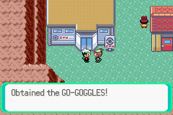

Recupere seus pokémons e saia de Lavaridge pela direita, vá pulando, mas não pule tudo de uma vez, tem um item aqui. Seguindo direto para a direita, você chegará no deserto, onde tem aquela tempestade de areia. Logo de cara tem uma grande torre, ela é a Mirage Tower, aqui é o lugar onde você pode encontrar um dos fósseis, mas só poderá pegar um. Em Emerald ainda é possível conseguir o outro fóssil, mas só no fim do jogo. Quando o fóssil é revivido, o pokémon vem no lv.20. Mas não é obrigatório de explorar esta torre agora, mas se quiser, no final do detonado tem uma parte explicando sobre esta torre.

No deserto, você pode pegar itens e lutar com os treinadores (a tempestade de areia estará nas suas batalhas e não irá parar). Há dois tipos de areia aqui, tem uma areia que quando você anda deixa pegadas, é nessa areia onde estão os pokémons selvagens. Aproveite para treinar mais um pouco, pois a próxima luta de ginásio será logo em seguida.

*A LUTA COM O SEU PAI*  
Lembra-se que seu pai é o líder de Ginásio aqui e você só poderia enfrentá-lo quando estivesse mais forte? Pois esta é a hora…

Agora vamos enfrentar um longo caminho até Petalburg. Temos vários caminhos para chegar lá. Um deles é passar pela rota das cinzas vulcânicas, passar por Fallarbor, atravessar o Meteor Falls, descer até Rustboro, atravessar a Petalburg Woods e andar mais um pouquinho para direita até chegar em Petalburg. Tem um outro caminho, que seria partir para o sul de Mauville, descer a Cycling Road, continuar descendo até a praia de Slateport, falar com o Mr. Briney para te levar de barco até Dewford e em seguida até Petalburg.

Espero que você tenha decorado os nomes das cidades, senão você fica perdido com essas explicações. O jeito que eu faço, e que eu acho mais rápido, é partir de Mauville e de lá ir para a esquerda seguindo para Verdanturf. Atravesse a caverna Rusturf Tunnel que você já tinha desbloqueado e salvado o Peecko e vá para Rustboro. Já encurtou muito o caminho pra quem ia dar a volta pelo norte ou pelo sul do mapa de Hoenn. Então passe pela Petalburg Woods e volte para Petalburg, agora que você já tem 4 insígnias.

Esteja preparado, não venha me culpar de não ter dado tempo de treinar e subir mais alguns levels de seus pokémons. Se precisar, recupere seus pokémons e vamos ao ginásio. Para achar seu pai (o líder) no ginásio você precisa passar pelos quartos de batalha. Existem vários quartos, cada um com uma habilidade de batalha (por exemplo, no quarto de força eles usam no começo da batalha X-Attack). Encontre o líder e vá à batalha. Ele usa pokémons normais, será uma batalha dura.

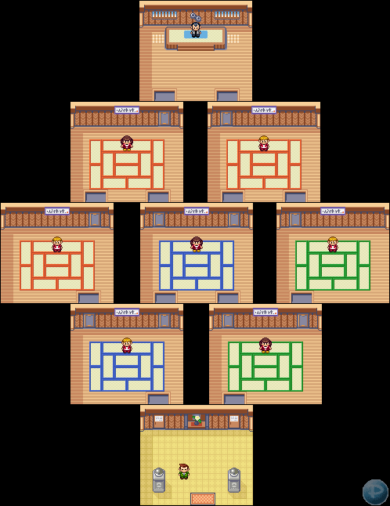

Norman usa:

https://www.pokemythology.net/conteudo/sprites/emerald_animados/327.gifSpinda lv.27  
Vigoroth lv.27  
https://www.pokemythology.net/conteudo/sprites/emerald_animados/264.gifLinoone lv.29  
https://www.pokemythology.net/conteudo/sprites/emerald_animados/289.gifSlaking lv.31

A sua vantagem é que esses pokémon são da espécie bicho-preguiça, além de se moverem de vagar ele precisará de 1 turno para se recuperar depois de um ataque. Tome cuidado na hora de envenenar, paralisar ou queimar um dos pokémons dele pois o ataque principal dos pokémon dele (facade) dobra de poder se estiver sobre Status.

Se quiser obter alguma vantagem durante as lutas, use golpes do tipo lutador, e para ter resistência aos golpes normais, um pokémon do tipo pedra ou metálico. Quando ganhar, consiga o direito de usar Surf fora das batalhas. Logo após a batalha o pai de Wally virá (para quem ainda não percebeu, ele é vizinho daqui do ginásio), te levará até sua casa e lhe dará o HM 03 – Surf. Trate de já ir ensinando a técnica a um pokémon de sua preferência para poder viajar pelas águas.

*EXPLORANDO COM SURF*  
Antes de mais nada, volte para a sua cidade natal (Littleroot) e fale com sua mãe, ela lhe dará o item Amulet Coin por ter vencido seu pai. Fale com ela mais algumas vezes, pois ela precisa te adicionar na PokéNav, e por fim ela também poder recuperar os seus pokémons. Agora há algumas coisas para fazer, já que você tem o surf. Vamos a elas!

1. Use surf nos laguinhos que tem na cidade de Petalburg e encontre itens!  
2. Use surf ao norte da cidade de Oldale, tem treinadores na água.  
3. Atravesse a floresta (Petalburg Woods) e use surf no lado direito da ponte (depois de ter atravessado a floresta!) e ache 1 item  
4. Vá para norte de Rustboro, atravesse o Meteor Falls e use surf no lado direito da ponte que tem pra lá, você pode chegar naquela área onde tem berries se sair da água pela direita-sul  
5. Volte pelo Meteor Falls e use surf na praia mais à esquerda que tem logo na saída da caverna, você verá uma garotinha dançando, surfe e vá seguindo as pedrinhas ao norte e chegará numa área nova, onde você poderá lutar com treinadores, achar itens e berries e até encontrar Jigglypuff no matinho  
6. Volte para Slateport surfando ao sul-esquerdo de Petalpurg, para ganhar experiência (lembra do caminho que o velho do barco Mr. Briney fazia?, faça o mesmo caminho usando surf, lutando com os treinadores)  
7. Quando estiver chegando quase em Slateport verá um barco, o Abandoned Ship, se quiser pode dar uma olhada, mas só poderá ser explorado por completo depois de ter a 7ª insígnea, mais informações sobre ele no fim do detonado  
8. Agora siga até Mauville City, mas não vá pela Cicling Road, use surf por ali para achar um item  
8. Saia pelo norte de Mauville e use surf perto da casa amarela (a casa da família Winstrate, tá lembrado?) para achar o item  
10. Ao chegar em Mauville, você deve ter notado que Wattson, o líder do ginásio desta cidade está lá no meio da cidade, se quiser saber porquê vá até o fim do detonado e veja sobre New Mauville, um lugar a ser explorado agora, e é até bom explorá-lo imediatamente, você achará itens bons lá e no fim recebe um TM do Wattson

E por último, o mais importante para poder continuar a jornada, é a saída à direita de Mauville, onde você pode usar o surf.

*WEATHER INSTITUTE*  
Siga à direita de Mauville City e encontrará uma praia. Use surf e chegue do outro lado. Lute com todos os treinadores, pegue todos os itens, pois temos um bom caminho pela frente. Logo ao travessar com surf, fale com um pescador aí, ele te dará a Good Rod, uma vara de pescar melhor. Steven irá aparecer, mas ele não quer nada. Se continuar à direita não terá saída. Apenas lute com os treinadores, pegue algumas berries, fale com os velhos na casa (é a casa do Berry Master) para receber mais berries, depois volte ao lugar onde você viu o Steven.

Siga para cima e verá uma grama diferente, é uma grama alta, nela você não entra de bicicleta. Passe por ela seguindo à norte, mas procure bem todos os treinadores e itens escondidos nessa grama alta. Os treinadores ficam querendo tirar uma de sua cara, alguns deles andam pro lado oposto ao que você estiver andando, assim parece que estão fugindo de você, seja mais esperto e apareça na frente dele na hora certa, prevendo para qual direção ele vai andar!

Você chegará em um rio, use surf se quiser, mas depois volte. Atravesse e siga mais ao norte. Verá que tem certas pistas (aquelas faixas brancas enfileiradas horizontalmente) que você pode andar nelas com a acro bike, para pular de uma pista para outra, basta apertar B + a direção que você quer.

Continue seguindo seu caminho ao norte, atravesse uma ponte, lute com mais alguns treinadores. Você encontrará um prédio enorme. Ele é a estação de tempo (Weather Institute). Alguns membros da Equipe Aqua estão causando problemas aqui e tem 2 no caminho da ponte bloqueando a passagem. Entre no prédio, tem uma cama ali onde você pode recuperar seus pokémons. Tem um PC ali também, fique com no máximo 5 pokémons na sua equipe, pois irá precisar de espaço para um que você vai ganhar.

Derrote os primeiros do andar de baixo e suba. Acabe de derrotar o resto até chegar numa Admin, é a Shelly, o Team Aqua mais forte depois do Archie. Tem também o Tabitha, do Team Magma, que lutou com você antes da sua 1ª luta com Maxie, você lutará com esses Admin mais algumas vezes. Acabe com Shelly também e ganhe um Castform dos pesquisadores daqui. Esse Pokémon especial muda de forma conforme o clima onde você está (efeitos Sunny Day – fogo, Rain Dance – água, Hail – gelo).

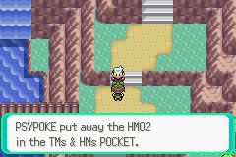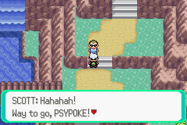

Aproveite para recuperar seus pokemons denovo na cama no primeiro andar do prédio. Lembre-se bem deste lugar (o Weather Institute), porque mais pro final do jogo você poderá obter informações aqui para encontrar Kyogre e Groudon. Agora os Aqua não estarão mais no caminho. Passe pela ponte, dá para usar surf abaixo da cachoeira, mas depois volte, porque você encontrará May/Brendan e você terá de lutar.

Ao derrotá-lo, seu rival lhe dará o HM 02 – Fly. E quem tava demorando a aparecer vem nos encher de novo. Scott chega e te fala algo. Ensine o Fly a um de seus pokémons, com ele você pode voar pra qualquer cidade que já tenha ido, mas isso depois de ter a 6ª insígnea. Ande um pouco mais e logo chegará ao seu destino.

*FORTREE CITY*  
Logo que chegar na cidade, recupere seus pokémons. Por enquanto, você não pode ainda acessar o Ginásio local, pois algo invisível bloqueia sua entrada. Siga em frente até encontrar Steven novamente, numa ponte, em outro local onde você não pode avançar. Ele irá lhe perguntar se você está pronto para lutar. Diga que sim e enfrente um Kecleon lv.30, revelado com o poder da Devon Scope. Aproveite para capturá-lo, pois eles são limitados (são como Snorlax nas versões antigas. São bons mas não são tão poderosos quanto os Snorlax).

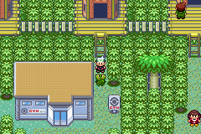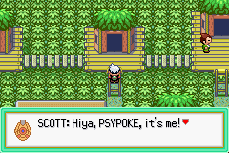

Você ganhará então a Devon Scope do Steven, que você pode usar para revelar outro Kecleon que bloqueia a entrada do Ginásio (porém esse você não poderá capturar pois ele foge). Nas redondezas de Fortree, em alguns cantos, se você tentar passar e não conseguir, deve ser porque tem um Kecleon ali. Tirando o Kecleon do caminho do ginásio, é possível acessá-lo.

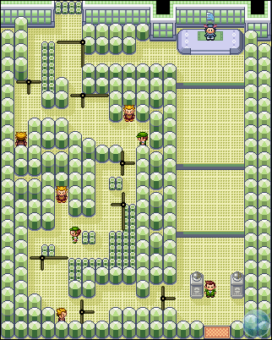

Winona usa:  
https://www.pokemythology.net/conteudo/sprites/emerald_animados/333.gifSwablu lv.29  
Tropius lv.29  
Pelipper lv.30  
https://www.pokemythology.net/conteudo/sprites/emerald_animados/227.gifSkarmory lv.31  
https://www.pokemythology.net/conteudo/sprites/emerald_animados/334.gifAltaria lv.33

Frite as penas dos pokémons pássaros com um tipo elétrico. Use golpe de fogo contra Tropius e Skarmory. Evite insetos e golpes do tipo terra. Ganhe o direito de usar Fly fora das batalhas. Já que agora você pode usar Fly, dê uma olhada nos treinadores que você adicionou na PokéNav, basta entrar em Match Call. Verá que alguns deles tem uma pokébola quadrada piscando do lado de seu nome. Isso quer dizer que eles querem lutar denovo com você. É bom para você ganhar mais dinheiro e experiência deles. Peça para o seu pokémon usar Fly, abrirá um mapa e você poderá voar para a cidade mais próxima de onde estiver o treinador. No Match Call mostra a rota ou local onde o treinador está. Depois é só ir atrás dele, converse com as pessoas, até achar uma que batalhe com você. Faça isso sempre, ainda mais quando estiver precisando de dinheiro ou exp. pro seu pokémon.

Voltando a Fortree… recupere seus pokémons e volte para a ponte onde o Steven estava e passe por ela. Se continuar andando chegará a uma rota onde chove. Continue seguindo em frente. Passar por essas rotas não é difícil. Lute com os treinadores, pegue os itens, pegue as berries. Num ponto aparecerão a Equipe Aqua dizendo que estão indo ao Mt. Pyre. Ignore por enquanto.

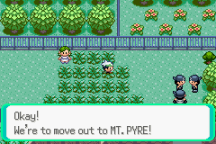

Você poderá ver que aqui se encontra o Safari Zone, mas só poderá entrar nele se tiver o PokéBlock, um item que você só poderá pegar na próxima cidade. Para mais informações sobre o Safari, veja no fim do detonado. Ao sul tem um lugar para se usar surf, mas não vá agora, siga seu caminho até o fim, chegará na maior cidade do jogo.

LILYCOVE CITY  
Essa cidade é meio grande mas não tem muito o que fazer. Agora recupere seus pokémons e siga ao norte, ainda dentro da cidade, e você encontrará uma loja de departamento (um PokéMart grande). Na entrada do edifício estará seu rival. Lute com ele(a), será sua última luta com ele(a) no jogo.

Você verá que tem um monte de membros da equipe Aqua na cidade. Se tentar ir pro norte e continuar pela direita, chegará à saída da cidade, tem uma praia com Wailmer encalhado que não te deixa seguir com surf. Aqui não poderá fazer nada. Volte à cidade e procure por uma casa vermelha, o Pokémon Contest, está mais abaixo do PokéCenter. Entre lá e consiga o PokéBlock, com ele você poderá ir ao Safari Zone! E claro, você pode participar de Contests agora, se você gosta de colecionar as medalhas daqui. Já que nessa versão os Contests foram substituídos por Battle tents, o único Contest do jogo está em Lilycove. Lá teremos todos os níveis de ranks e todas as categorias.

Vamos prosseguir com a jornada, volte ao lugar onde fica a entrada da Zona Safari e surfe ao sul. Logo encontrará uma entrada de uma caverna, esse é o Mt. Pyre. Ignore a saída ao sul por enquanto e entre no Mt. Pyre.

*MT. PYRE*  
Quando entrar, estará num “prédio”, onde há vários treinadores. Aqui você pode ver pokémons fantasmas. Ache a saída dela (é logo no primeiro andar à esquerda, mas para treinar, visite todos os andades antes ou depois, você poderá ganhar itens, e é necessário ver todas as pessoas do prédio), achando a saída você estará do lado de fora do prédio, suba até o topo, lá encontrará a Equipe Aqua.

Vença todos até chegar ao líder, que está roubando o Red Orb, e fugindo. A velha lhe dirá que a Equipe Magma passou lá a algum tempo e tinha roubado a outra ORB que seria a Blue Orb. É nessa parte que muitos jogadores das versões anteriores se enrolaram. A velha lhe dará o item “Magma Emblem” que é um objeto que um dos ladrões da Equipe Magma deixaram cair. A intensão das suas equipes de ladrões é despertar Kyogre e Groudon, mas já vou avisando que vai acontecer um desastre, pois os vilões pegaram os Orbs errados! (os Magma pegaram o azul e os Aqua pegaram o vermelho).

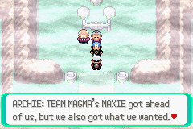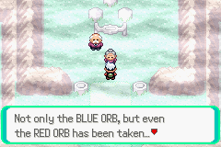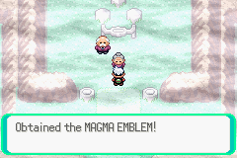

E depois disso tudo e de explorar toda a torre (é bom mesmo, espero que seus pokémons já estejam pra lá do lv.40), saia pro lado de fora da entrada de caverna e continue surfando ao sul, verá que tem uma nova rota para ser explorada, que segue para à esquerda. No final dela, perceberá que está lá na casa do Berry Master. Bem, agora você lembra, lá no ínico, quando você lutou contra a Equipe Magma, e eu mandei você gravar bem o lugar onde estava o membro deles parado virado pra parede? Lá é nossa próxima parada, voe até a cidade mais próxima (que seria Lavaridge).

*ESCONDERIJO DA EQUIPE MAGMA*  
Se você não ensinou o HM Strenght à um de seus pokémons, é a hora de ensinar. Essa técnica permite empurrar grandes pedras redondas. Saia descendo pela direita de Lavaridge. Vá para norte, seguindo direção até o Cable Car, aquele teleférico. Se quiser, nessa caverna que tem ao lado do Cable Car, use Strenght nas pedras redondas que tem por aqui e encontrará itens, cuidado para não bloquear o caminho quando estiver empurrando as pedras. Suba no Cable Car e vá até o topo, saia e desça, como se estivesse indo em direção a Lavaridge. Bem naquele local onde o Magma estava, acontecerá um terremoto e uma passagem se abrirá (isso se você estiver com o “Magma Emblem”).

Agora entre no novo esconderijo da Equipe Magma. Use Strenght e empurre as pedras, veja bem como as empurra, para não bloquear o caminho. Vá seguindo e derrotando todos os membros da Equipe Magma, recolhendo itens pelo caminho, mais abaixo estão os mapas deste lugar. Explore bem a caverna, depois siga até encontrar um lugar onde está o líder. Você saberá que está chegando quando lutar com o Admin Tabitha. Porém… Além do líder lá está também Groudon…

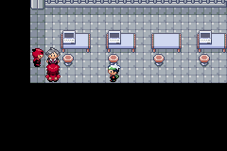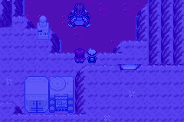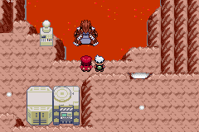

Quando você for falar com Maxie uma luz azul começará a crescer (resultado do Blue Orb) e então Groudon que até agora estava sem cor (estava mesmo em preto e branco simbolizando que ele estava adormecido) ganhará cor e despertará. Logo depois ele irá desaparecer. Lute com Maxie. Depois de derrotá-lo, siga pela passagem ali e suba uma grande escada, você cortará o caminho e poderá sair da caverna.

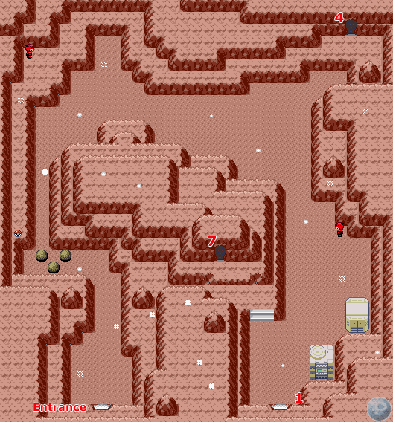

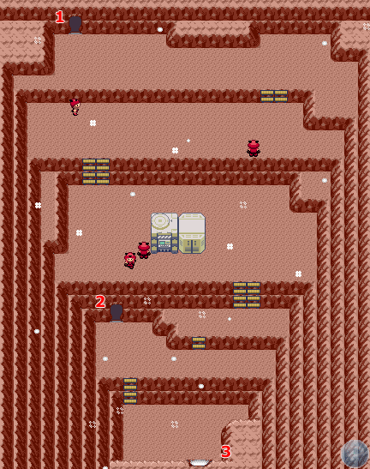

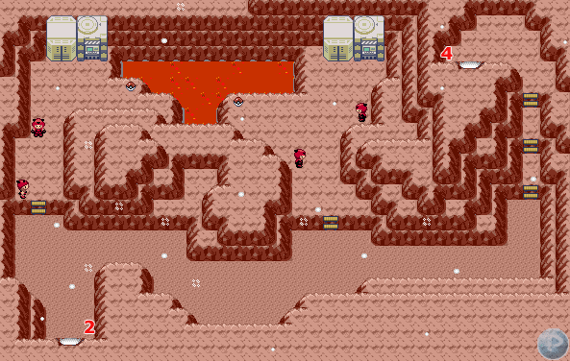

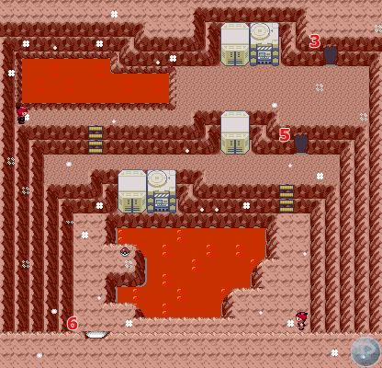

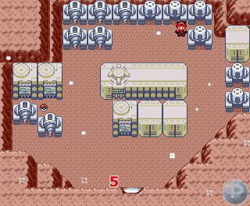

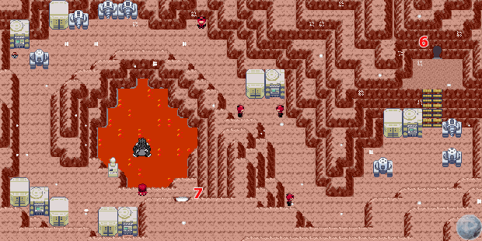

*ESCONDERIJO DA EQUIPE AQUA*  
Vá para Slateport, e você verá uma pequena confusão no porto da cidade (é logo acima da cidade). Entre lá no meio do tumulto e ache um cientista, ele é o Capt. Stern, fale com ele e os reporteres irão. Vá para dentro do porto, a Equipe Aqua vai estar lá mais eles irão fugir, veja que há uma sombra na água, eles são ladrões e roubaram o submarino do Capt. Stern.

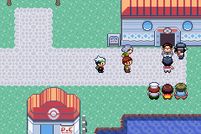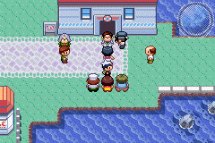

Volte para Lilycove City e vá até a praia à direita da cidade. Use Surf ao norte da praia pois à direita ainda estará interditado por Wailmers (o pokémon baleia) que encalharam. Entre na caverna, este é o esconderijo da Equipe Aqua. Explore o lugar se teleportando de um lugar para o outro como se tivesse no antigo ginásio psíquico de Sabrina das primeiras versões.

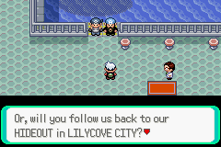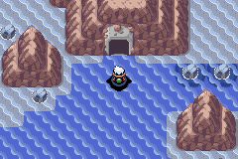

Derrote todos os membros da equipe e derrote os Electrodes, depois disso pegue a Master Ball (para isso, explore bem o local). Ela está em uma sala com quatro pokébolas no chão, duas delas são Electrodes, uma delas é um Nugget e por último, a Master Ball. Tenha certeza de que pegou a Master Ball, vai ser útil na hora de capturar um lendário.

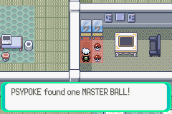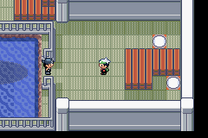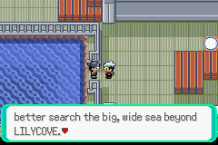

Abaixo seguem mapas (Obs.: Esses mapas são do jogo Pokémon Sapphire, em Emerald tem mais membros para lutar).

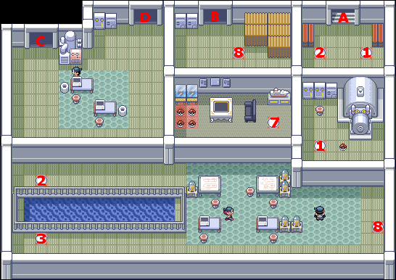

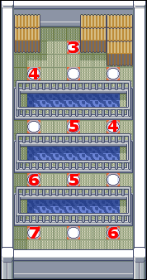

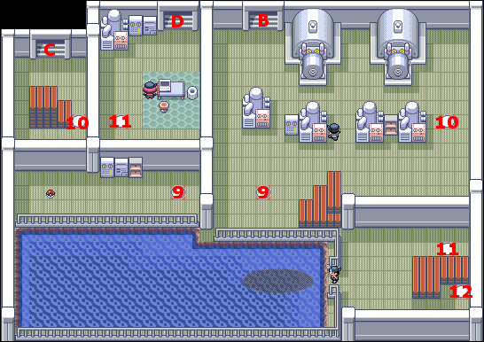

Continue até chegar no lugar em que estará um Aqua virado para a água, que quando você se aproximar, ele verá você. Então batalhe com ele (ele é um dos Admin) e quando vencer você verá a sombra do submarino fugindo de novo. A única maneira de pegar eles é achando um jeito de ir por debaixo d´agua. Agora saia de lá pelo teleportador de baixo.

Agora saia da caverna e os Wailmers terão saído do caminho. Siga à direita e logo você encontrará a Mossdeep City. Se você se sentir pertido, basta olhar sua localização no mapa da PokéNav. Você perceberá que está perto quando ver uma ilha vazia e do lado uma ilha com uma casa isolada (essa casa é onde você pode trocar itens chamados Shards por pedras evolutivas), basta continua seguindo à direita-sul e chegará em Mossdeep. Se continuar surfando acima de Mossdeep, verá que tem uma caverna, chamada Shoal Cave, saiba mais sobre ela no fim do detonado.

*MOSSDEEP CITY*  
Já brincamos muito de super herói e até agora nada realmente bombástico. Então vamos voltar um pouquinho à vida antiga. Recupere seus pokémons e siga para o ginásio dessa cidade. Aqui você encontra alguns tapetes que fazem com que você mude a posição dos lutadores e das plantinhas do ginásio. Também há aqui alguns Teletransportadores. Vá pisando nos tapetes de diferentes cores até achar a posição apropriada que te deixe passar. Vá fazendo isso até passar por várias portas e chegar até as líderes de ginásio. Sim, é a primeira e única batalha 2×2 com líderes de ginásios.

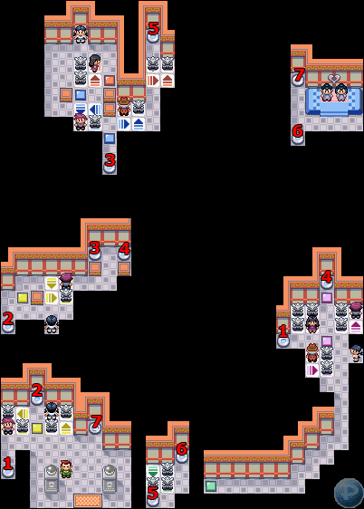

Tate e Liza usam:  
https://www.pokemythology.net/conteudo/sprites/emerald_animados/344.gifClaydol lv.41  
https://www.pokemythology.net/conteudo/sprites/emerald_animados/178.gifXatu lv.41  
https://www.pokemythology.net/conteudo/sprites/emerald_animados/337.gifLunatone lv.42  
https://www.pokemythology.net/conteudo/sprites/emerald_animados/338.gifSolrock lv.42

Os Pokémons de planta têm vantagem contra alguns pokémons delas, mas Solrock, um dos pokémons das líderes do ginásio, conhece Flamethrower, e Lunatone conhece Ice Beam. Se você tiver golpes de gelo, use contra Claydol e Xatu, golpe elétrico também é bom contra Xatu. Evite Pokémons lutadores. Use Pokémons aquáticos também (aqui eu batalhei usando uma combinação de Razor Leaf com Surf contra Lunatone e Solrock, porque pedra tem desvantagem a planta e água e esses dois golpes que usei atingem os dois pokémons adversários ao mesmo tempo). Ganhe o direito de usar Dive fora das batalhas.

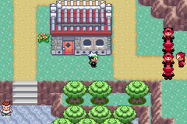

Agora recupere seus pokémons e vá direto para a base de lançamento (aquele prédio alto na direita da cidade, o Space Center) no caminho você verá alguns membros da equipe Magma conversando e indo em direção ao prédio. Voltando a vida de herói vamos a luta. Entre no prédio e vá lutando com todos até chegar no segundo andar. Quando chegar lá, você cairá em uma “emboscada”, em que três membros irão te cercar e você terá de batalhar com os 3!!!! Mas não é muito difícil não, pois cada um só tem um único pokemon. É só pra assustar mesmo.

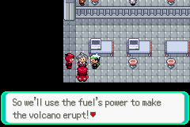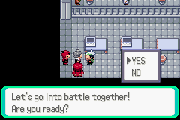

Lá também estarão mais dois Magmas (evidentemente, Maxie e Tabitha) e Steven precisa de sua ajuda… Essa é uma das únicas batalhas verdadeiramente 2 × 2. Steven mandará você escolher 3 pokémons, ele escolherá 3 dele também. Você e Steven irão lutar contra o líder e o Admin da Equipe Magma. Quando vencerem eles irão embora.

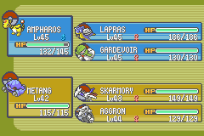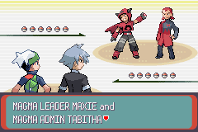

Agora vá até a casa de Steven, é a primeira que fica acima e à esquerda da cidade. Ele estará te esperando e te dará o HM 08 – Dive, a maneira de ir por debaixo d’água que você precisava (ele serve para mergulhar na água quando estiver usando surf). E você ainda pode ganhar a Super Rod (a melhor vara de pescar) indo numa casa atrás da base de lançamento (Space Center).

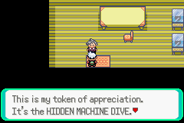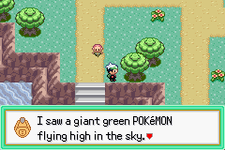

Agora preste atenção: ensine Dive para um de seus pokémon, pegue seus pokémons que tenham Dive, Surf, Rock Smash e Strenght e vá para o mar. Para mergulhar, só pode mergulhar na água escura, geralmente é uma mancha azul escuro. Vá até a praia e siga ao Sul. Olhe no mapa, veja se está perto de Sootopolis, verá que tem umas pedras brancas que não te deixa entrar na cidade, nos arredores dessas pedras tem uma grande mancha na água azul escuro, fique em cima dela e mergulhe usando Dive (basta apertar A quando estiver sobre a mancha). Verá que o matinho debaixo do mar são algas marinhas. Procure uma caverninha submersa, ela está mais ao sul, entre nela e então aperte B e responda yes. Você irá para a superfície. Você está na cidade de Sootopolis, o ginásio desta cidade está fechado, não há nada o que fazer aqui, mas pelo menos, quando for a hora de vir aqui basta usar Fly.

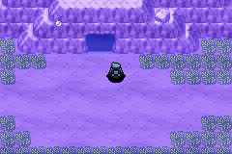

Se quiser, agora é uma boa hora para explorar por completo o Abandoned Ship, veja mais no fim do detonado. Na Rota 126, se você mergulhar, haverá chances de encontrar Relicanth, um pokémon necessário para despertar o trio lendário, portanto, quando achá-lo, capture-o. Na rota 128 podem ser pescados Corsola e Luvdisc com a Super Rod, você pode pescar mesmo quando estiver usando surf. Ah, tem um lugar que é bom já ir lá desde agora. Surfando ao sul de Mossdeep, seguindo direto pro sul até o fim, depois indo à esquerda, passando pela rota 130 e 131, no fim chegará a uma pequena cidade flutuante chamada Pacifidlog. Olhe no mapa da PokéNav se você se sentir perdido. Passará por um longo caminho de água e verá treinadores. Esta cidade tem lá a sua importância, portanto, agora quando precisar ir até ela, é só usar Fly.

Use Fly até Mossdeep denovo, surfe ao sul, vá olhando no mapa para ver onde você está, siga as pedras na encosta até chegar na Rota 128, agora encontre uma grande mancha azul e mergulhe, você até pode encontrar ela logo ao sul de Mossdeep. Vá nadando seguindo direção ao sul até encontrar uma caverna com um submarino dentro. Volte a superfície e estará numa caverna. Aqui você precisará das técnicas que falei (Rock Smash e Strenght).

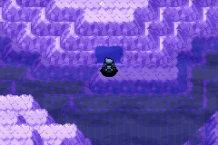

*SEAFLOOR CAVERN*  
Vai ter que encontrar o líder indo pela caverna empurrando pedras e quebrando rochas. No final, você luta com o líder. Aqui vão alguns mapas para você se localizar na caverna:

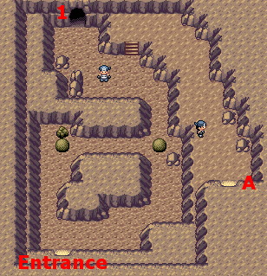

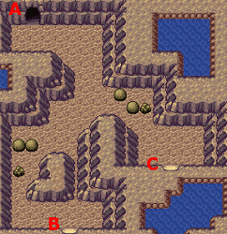 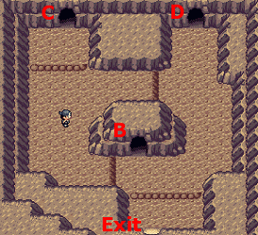

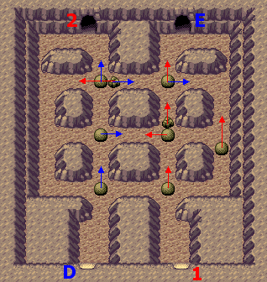

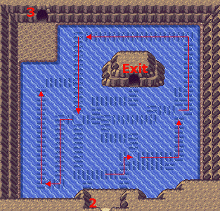 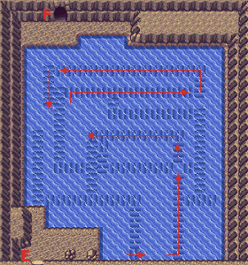

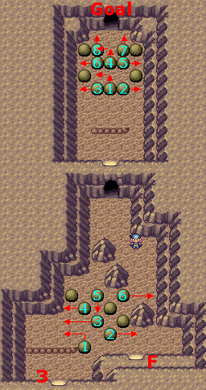

Obs.: Esses mapas são do jogo Pokémon Sapphire, em Emerald mudou algumas coisas, tanto como a quantidade de treinadores dentro da caverna (quando você enfentar Shelly, você estará quase no lugar onde Kyogre está adormecido.

Siga caminho até encontrar o Kyogre que está adormecido (ele estará em preto e branco). Archie virá falar com você, derrote-o numa batalha, mas mesmo assim uma luz vermelha começará a crescer (resultado do Red Orb) e então Kyogre ganhará cor e despertará. Logo depois ele irá desaparecer. Uma tragédia acontece: agora que os dois guardiões Kyogre e Groudon foram despertados, os dois guardiões começarão a disputar o domínio do tempo. Você verá que estará chovendo, mas que também aparece algumas luzes, são raios de sol bem fortes que emitem essa luz (é Kyogre e Groudon disputando o domínio do tempo: chuva e sol). Isso fará com que todo o mundo sofra conseqüências irremediáveis, então você tem que se tornar um herói e impedir que isso destrua o mundo.

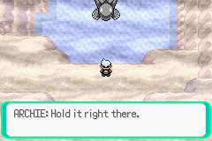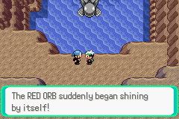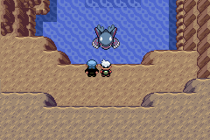  
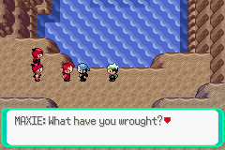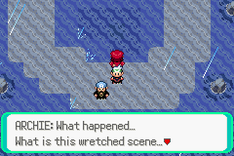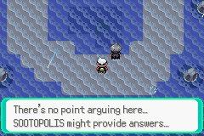

Os dois líderes das Equipes Aqua e Magma conversam e vêm que fizeram uma besteira enorme. Você está no meio do oceano do lado de fora da Seafloor Cavern e depois de muita conversa, eles vão embora. Steven chega voando em seu pokémon e diz que as respostas devem estar em Sootopolis. Siga para lá. Use Fly até Sootopolis. Se você ainda não esteve lá, ou se você não está com seu pokémon que tenha o Fly, procure a localização da cidade no Pókenav e siga para lá e use Dive quando estiver perto.

*SOOTOPOLIS CITY*  
O que mais vai chamar a atenção é a batalha de Kyogre e Groudon. Fale com Archie e Maxie, depois, encontre Steven aqui, ele te mandará encontrar Wallace, o antigo líder do ginásio de Sootopolis na Cave of Origin. (lugar onde ficava o guardião nas versões R/S). Ele te levará até lá, lá você deverá encontrar Wallace. Ele te fará uma pergunta, selecione a 3ª opção (Sky Pillar). Agora Wallace fala que você deve ir despertar o Rayquaza para que a paz retorne ao mundo. Então essa é sua hora de fazer a diferença.

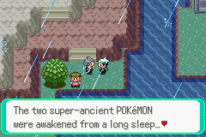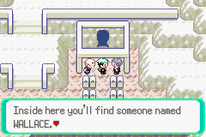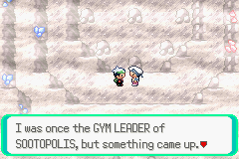  
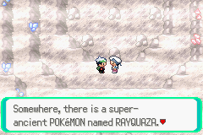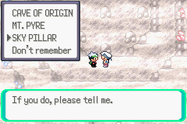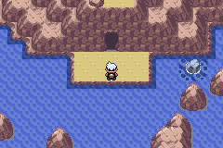  
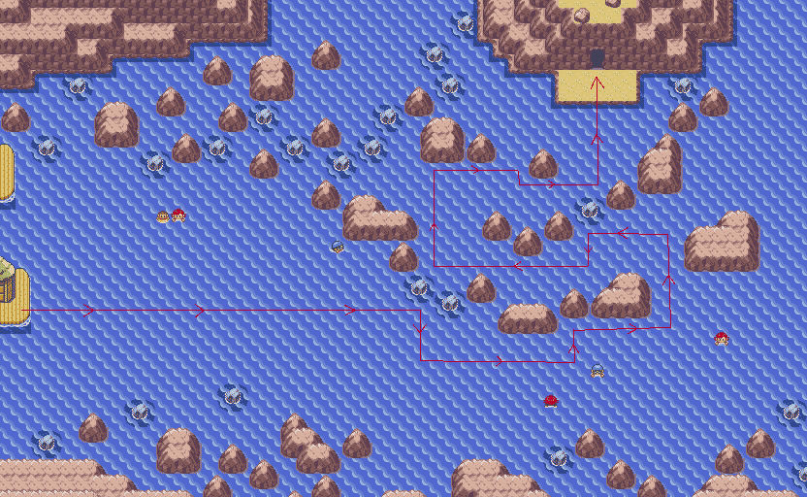

Voe até a cidade Pacifidlog, uma pequena, no sul do mapa, que lá atrás falei que ela tinha lá a sua importância. Vá surfando à direita, seguindo as pedrinhas que estão ao norte deta rota, até chegar ao Sky Pillar (agora você não precisará de Mach Bike, pois o chão ainda não está quebradiço). Você encontrará Wallace denovo (nessa hora terá um terremoto, começará a chover e aparecerem fortes raios de sol, demonstrando que os poderes de Kyogre e Groudon já chegaram nesta parte do continente). Wallace te mostrará a entrada do pilar, mas diz que não pode ir com você e volta para Sootopolis.

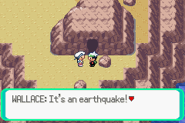  
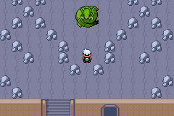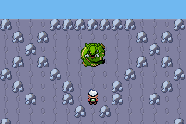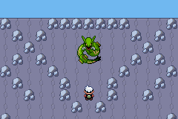

Suba até o último andar e acorde Rayquaza. Agora voe até Sootopolis novamente e aprecie o vídeo. Ele vai colocar os dois guardiões para dormir. Em seguida, fale com Archie, Maxie, Steven, e Wallace por último. Quando falar com Wallace, ele deverá te dar o HM 07 – Waterfall e permitir a sua entrada ao ginásio. E se voltar ao Mt. Pyre depois, verá que Maxie e Archie se arrependeram (tornando-se bonzinhos?!?) e devolverão o Blue e o Red Orbs devolta para os velhos.

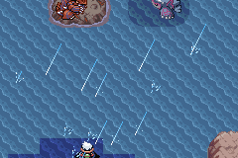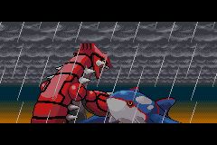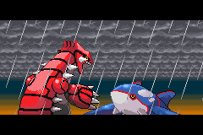  
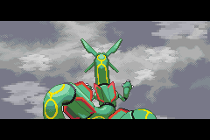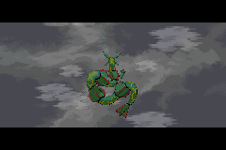  
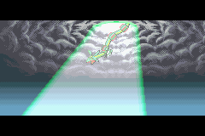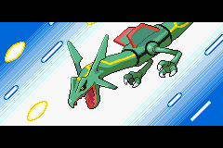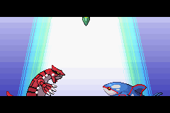  
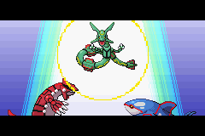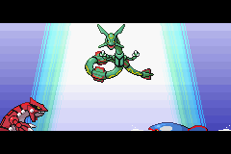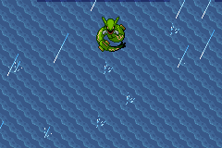  
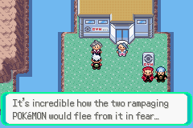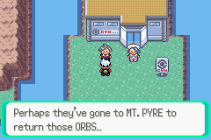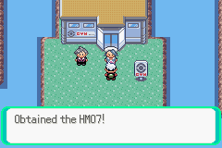  
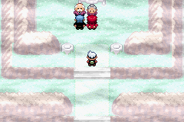

Você deve estar pensando: em Ruby/Sapphire, neste ponto do jogo, já era possível ter capturado meu lendário guardião, mas agora em Emerald que o Rayquaza colocou os dois para dormir eu vou ficar chupando o dedo? Calma, em Emerald é possível capturar o Rayquaza antes de derrotar a Elite 4 sim! Basta depois você retornar ao Sky Pillar com a Mach Bike e subir até o topo, e ele estará lá te esperando. Não pense que a travessia do Sky Pillar vai ser tão fácil quanto foi da última vez. O Rayquaza vai estar no lv.70 e tem golpes bons, pode dar uma força lá na hora de enfrentar a Elite 4. Guarde sua Master ball para capturar Latias/Latios. Também já é possível capturar o trio lendário dos Regis, saiba mais sobre todos os lendários mais adiante, quase no fim do detonado.

Voltando à Sootopolis, vamos ao ginásio. Esse é um ginásio de água. Pra chegar ao líder precisará resolver o seguinte enigma: O caminho para o líder é de gelo, do outro lado do gelo há uma passarela mas sem escada. Seu objetivo é passar por todos os blocos de gelo sem pisar 2 vezes em um deles. O gelo racha após o primeiro passo e quebra no segundo. Se conseguir rachar todos os blocos de gelo, a escada aparecerá. Mas precisará estar na frente da escada também, pois se não, você terá que passar duas vezes por um quadrado de gelo e ele quebrará. Se ele quebrar, você cairá em um lugar, onde ficam os treinadores deste ginásio. Aqui está o mapa do caminho:

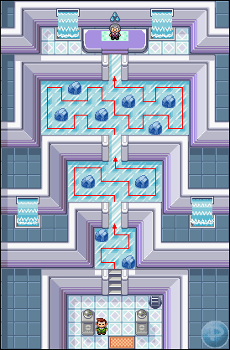

Juan usa:  
https://www.pokemythology.net/conteudo/sprites/emerald_animados/370.gifLuvdisc lv.41  
Whiscash lv.41  
https://www.pokemythology.net/conteudo/sprites/emerald_animados/364.gifSealeo lv.43  
https://www.pokemythology.net/conteudo/sprites/emerald_animados/342.gifCrawdaunt lv.43  
https://www.pokemythology.net/conteudo/sprites/emerald_animados/230.gifKingdra lv.46

Use um bom pokémon elétrico (tente não usar planta contra Kingdra, pois ele tem Ice Beam). Não use elétrico em Whiscash, nele é melhor um golpe de planta mesmo. Se tiver golpe lutador (que não seja o Rock Smash), pode usá-lo contra Sealeo e Crawdaunt. Contra Kingdra, melhor um tipo gelo. Ganhe o direito de usar Waterfall fora das batalhas. Agora, você tem todas as 8 insígnias que precisa para entrar na Liga Hoenn, o desafio final para todos os treinadores.

Há algumas coisas mais a fazer ainda antes de ir para Ever Grande. Volte à Pacifidlog, há umas correntezas, águas que te arrastam, à esquerda de Pacifidlog, lá poderá encontrar treinadores e itens. Consulte também nossas áreas opcionais, que estão no fim do detonado, agora que você tem todos os HMs, todas as insígneas, poderá fazer algumas coisas que coloquei no fim do detonado. Você precisará subir muitos levels, portanto, daqui para frente, jamais descanse.

Como agora você tem o HM Waterfall, vamos explorar alguns lugares, trate de ensiná-lo a um de seus pokémons.

1. Voe até Fallarbor e saia pela esquerda, use surf, fique de frente para a cachoeira e aperte A, usando assim o Waterfall, você irá subir a cachoeira, lá, achará um item.  
2. Dentro da caverna do Meteor Falls, use surf e depois Waterfall, há uma nova área lá para ser explorada. Mais para frente podemos voltar aqui e lutar contra um velho campeão.  
3. Vá para Fortree e ande em direção ao Weather Institute, use surf no rio mais abaixo e então suba a cachoeira (veja se está carregando a Acro Bike, se não estiver, basta ir à loja de bikes de Mauville e trocá-la), há uma pequena área a ser explorada acima da cachoeira

Uma dica: veja na sua PokéNav se tem treinadores que querem lutar denovo com você (Match Call). Vá atrás deles e batalhe com eles, procure lutar com todos eles. É bom, pois o desafio da elite 4 está próximo e seus pokémons devem estar em levels altos. Sem falar que você ganha dinheiro derrotando os treinadores, assim você consegue comprar uns itens mais para lutar na liga.

*EVER GRANDE CITY*  
Explore bastante vários lugares, quando achar que está preparado, é a hora de ir para a Victory Road. Para fazer isso, siga para Mossdeep ou Pacifidlog e vá até a Rota 128. Agora tente achar um corredor de pedras, vá olhando no mapa e procurando uma grande ilha à direita do continente. Agora ache uma cachoeira e suba, você encontrará um centro pokémon. Esta é a cidade de Ever Grande, onde os treinadores mais fortes se encontram. No centro pokémon você poderá ver Scott, mas ele vai embora. Agora vai precisar estar trazendo os seus pokémons que tenham todas as técnicas de HMs (ensinados), menos Cut, Fly e Dive, que não serão necessárias para atravessar a caverna. Isso quer dizer que você precisará de Flash, Rock Smash, Strenght, Surf e Waterfall para atravessar a caverna. Entre agora na caverna.

*A VICTORY ROAD*  
Essa é uma caverna gigantesca. Há muitos pokémon, todos acima do lv.35 e no máximo lv.45. Logo alguém virá te parar, é o nosso velho amiguinho, o Wally! Aquele camarada que te ensinou a capturar pokémons lá no início do jogo. Ele é como um 2º rival e fará uma última batalha com você aqui na caverna, prepare-se, pois ele está com uns pokémons fortes aqui. Aquele Ralts que ele capturou já está bem crescidinho agora, no seu último estágio de evolução.

Wally usa:  
https://www.pokemythology.net/conteudo/sprites/emerald_animados/334.gifAltaria lv.44  
https://www.pokemythology.net/conteudo/sprites/emerald_animados/301.gifDelcatty lv.43  
https://www.pokemythology.net/conteudo/sprites/emerald_animados/82.gifMagneton lv.41  
https://www.pokemythology.net/conteudo/sprites/emerald_animados/315.gifRoselia lv.44  
https://www.pokemythology.net/conteudo/sprites/emerald_animados/282.gifGardevoir lv.45

Depois de ter derrotado a elite 4, Wally poderá lutar com você mais vezes, basta olhar no Match Call de seu PokéNav e ver se ele quer lutar. Nas próximas vezes, ele ficará te esperando no final da Victory Road. Ele sempre lutará com essa equipe aí acima, mas claro, ele subirá alguns levels deles. Dentro da caverna, uma coisa interessante é que, tem um treinador que está logo depois que você sobe a cachoeira. Ele é um membro da Winstrate family, lembra? Aquela família que todos tem seu nome começando com V (inclusive este treinador também tem seu nome começando com V) e que eles moram numa casinha amarela acima de Mauville. Mas isso é só uma curiosidade. Aqui temos alguns mapas da caverna:

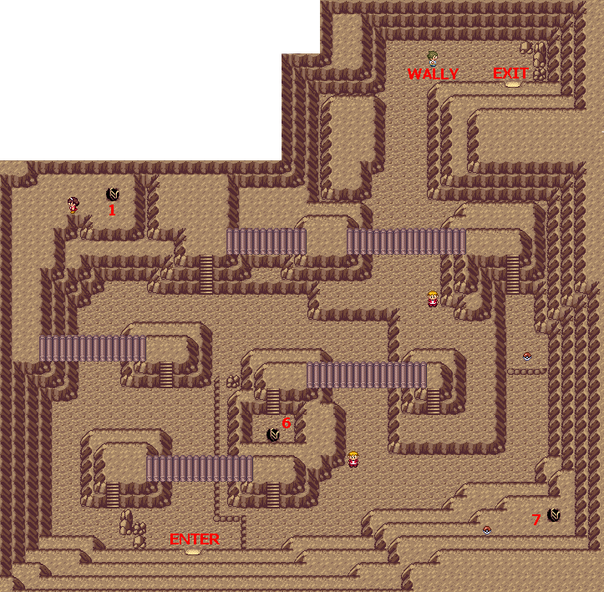

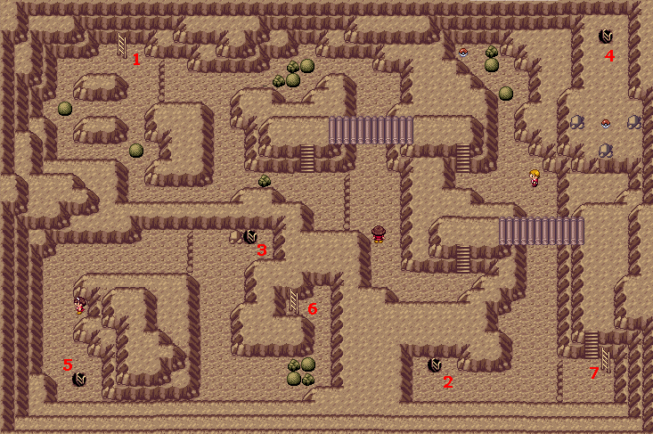

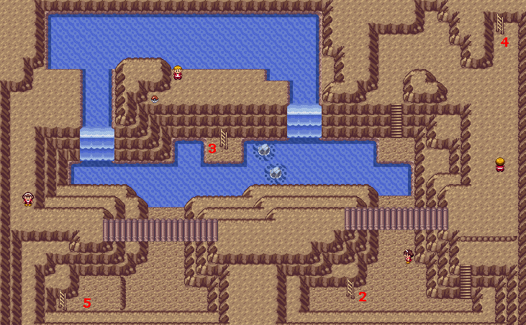

Obs.: Esses mapas correspondem ao jogo Ruby/Sapphire, lembre-se que em Emerald costumam existir aquelas batalhas em dupla! Consiga atravessar a caverna e estará na liga pokémon.

*LIGA POKÉMON – A ELITE 4*  
Agora você poderá enfrentar a Elite dos 4. Todos usarão 5 pokémons. Esteja com todos os 6 pokémons da sua equipe ao mínimo no lv.60. Traga os itens de recuperação que você tiver. Aqui, você poderá recuperar os seus pokémos e comprar alguns itens se precisar. Lembre-se que não poderá sair para recuperar seus pokémons entre as batalhas, leve itens como Max Potion, Max Revive, Full Restore, entre outros. Há dois carinhas bloqueando a entrada. Esteja preparado, salve o jogo, você irá enfrentar os 5 maiores treinadores do jogo. Fale com os carinhas, eles vão deixar você passar. Tenha certeza de que está preparado e entre.

O primeiro deles usa pokémons noturnos. Um tipo lutador tem vantagem contra todos, em alguns pode-se usar fogo ou voador e elétrico ou planta. Não use golpes psíquicos. O Sidney usa:  
https://www.pokemythology.net/conteudo/sprites/emerald_animados/262.gifMightyena lv.46  
https://www.pokemythology.net/conteudo/sprites/emerald_animados/359.gifAbsol lv.49  
https://www.pokemythology.net/conteudo/sprites/emerald_animados/275.gifShiftry lv.48  
https://www.pokemythology.net/conteudo/sprites/emerald_animados/332.gifCacturne lv.46  
https://www.pokemythology.net/conteudo/sprites/emerald_animados/342.gifCrawdaunt lv.48

O próximo oponente será do tipo Fantasma. Evite golpes lutadores e normais. Eu prefiro usar golpes elemetares aqui (fogo, água, gelo, elétrico e planta). Se quiser arriscar, use um golpe noturno ou inseto. A Phoebe usa:  
https://www.pokemythology.net/conteudo/sprites/emerald_animados/356.gifDusclops lv.48  
https://www.pokemythology.net/conteudo/sprites/emerald_animados/354.gifBanette lv.49  
https://www.pokemythology.net/conteudo/sprites/emerald_animados/302.gifSableye lv.50  
https://www.pokemythology.net/conteudo/sprites/emerald_animados/354.gifBanette lv.49  
https://www.pokemythology.net/conteudo/sprites/emerald_animados/356.gifDusclops lv.51

O terceiro é do tipo Gelo. Use golpes de fogo, metálico, lutador e elétrico. Evite a todo custo colocar um pokémon do tipo planta, voador, terra ou dragão nesss batalha. A Glacia usa:  
https://www.pokemythology.net/conteudo/sprites/emerald_animados/362.gifGlalie lv.50  
https://www.pokemythology.net/conteudo/sprites/emerald_animados/364.gifSealeo lv.50  
https://www.pokemythology.net/conteudo/sprites/emerald_animados/364.gifSealeo lv.52  
https://www.pokemythology.net/conteudo/sprites/emerald_animados/362.gifGlalie lv.52  
https://www.pokemythology.net/conteudo/sprites/emerald_animados/365.gifWalrein lv.53

O quarto usará tipo Dragão. Use um tipo gelo ou dragão contra ele. Você também pode tentar golpes elétricos, pedra, água e planta, dependendo do segundo tipo do dragão dele. O Drake usa:  
https://www.pokemythology.net/conteudo/sprites/emerald_animados/372.gifShelgon lv.52  
Flygon lv.53  
https://www.pokemythology.net/conteudo/sprites/emerald_animados/334.gifAltaria lv.54  
https://www.pokemythology.net/conteudo/sprites/emerald_animados/373.gifSalamence lv.55  
https://www.pokemythology.net/conteudo/sprites/emerald_animados/230.gifKingdra lv.53

Derrotando-o, você terá derrotado a Elite 4, restando apenas o atual campeão à sua frente.

Aqui chega maior surpresa pros jogadores de R/S. O campeão da liga não é mais Steven. Agora é Wallace, o antigo líder do ginásio de Sootopolis (pois nessa versão ele já não é mais o líder).

O campeão da elite usa tipo água. Use elétricos e planta contra ele. Contra Whiscash, é preferível um tipo planta. Se quiser usar golpes do tipo voador, veneno, gelo ou inseto em Ludiculo, pode usar. Você pode arriscar um golpe de terra em Tentacruel. E te desejo boa sorte contra Milotic!

Wailord lv.57  
Ludiculo lv.56  
Tentacruel lv.55  
Whiscash lv.56  
Gyarados lv.56  
https://www.pokemythology.net/conteudo/sprites/emerald_animados/350.gifMilotic lv.58

Wallace é mesmo difícil, se não acabar de vez com ele, você poderá ser surpreendido por algum golpe. Lembre-se que se você deixar o HP muito baixo, ele usa Full Restore. Evite pokémons de fogo ou pedra. Derrotando-o, você será consagrado o novo campeão da liga e terá seu nome gravado no Hall of Fame. Parabéns! Mas ainda não acabou, tem mais algumas coisas que vamos fazer ainda. Continue o jogo, vamos a elas!

Continuação do jogo e Áreas Opcionais:

*APÓS AS ELITES*  
Assim que você recomeça o jogo depois de ter derrotado a Elite 4, você está denovo em seu quarto. Desça as escadas e verá seus pais assistindo TV (finalmente encontramos o papai Norman em casa!). Seu pai irá lhe dar um item chamado S.S. Ticket, que permite que você entre no navio de Lilycove ou Slateport. Depois disso, o papai vai embora (era bom demais pra ser verdade, a família reunida em casa…).

Veja o que está passando na TV. Tem um pokémon que anda voando por toda a Hoenn. Sua mãe perguntará que cor é o pokémon, responda red ou blue. Daqui por diante você poderá encontrar Latias (se respondeu red) ou Latios (se respondeu blue) no matinho, na água … só onde ele não aparece é em cavernas e debaixo d’água. Conforme você vai passando de um lugar para outro, a área onde ele aparece muda. Quando encontrá-lo, não pense duas vezes, jogue a Master Ball, ou senão ele fugirá da batalha e você terá de encontrar com ele mais vezes até capturá-lo. Ele aparece nos matinhos assim como os cães lendários das versões anteriores.

Nessa versão, agora já é possível conseguir a National Dex. Você não precisa completar a Hoenn Dex. Apenas passe da Elite 4. Automaticamente quando você sair de casa, o Professor lhe chamará ao seu laboratório e te dará a National Dex, com esta aqui você pode ver todos os 386 pokémons. Agora que você já derrotou a Elite 4, vá até a cidade de Mossdeep, entre na primeira casa do norte à esquerda, é a casa do Steven, onde você recebeu o HM08. Tem uma pokébola na mesa, é o Beldum lv.5, um presente do Steven pra você, pegue-a

*MIRAGE TOWER*  
Esse é aquele pilar de areia na entrada sul do deserto da rota 111. Esse deserto só se torna acessível depois que você ganha a 4ª insígnea e recebe o Go-Goggles de seu rival. Você pode acessar a Mirage Tower depois disso. Antes de entrar nela pegue uma Mach Bike você vai precisar para passar pelo chão quebradiço, se você não está com ela, troque na loja de bicicletas em Mauville. Traga também um pokémon que pode usar Rock Smash. Ao entrar pelo sul do deserto, você verá de cara uma torre de areia. Talvez você não veja, afinal, não é à toa que ela é chamada de torre da miragem. Se ela não aparecer para você, apenas saia do deserto e atravesse a rota 112, então volte para o deserto e verifique.

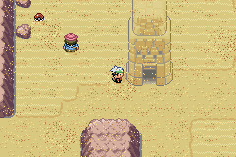

Fora isso não tem muito o que explicar. Apenas vá subindo até o topo. Para atravessar o chão quebradiço, procure ficar 2 passos atrás do chão quebradiço antes de atravessar, e vire rapidamente antes que você caia no andar de baixo. No topo, use Rock Smash e escolha um fóssil. O Root Fossil revive em Lileep e o Claw Fossil revive em Anorith. Logo depois de escolher, a torre irá desmoronar, junto com o outro fóssil, que cairá na areia. Não se preocupe, porque você pode recuperar o outro fóssil depois de ter derrotado a Elite 4. Isso mesmo! Em Emerald você pode ter os 2 fósseis.

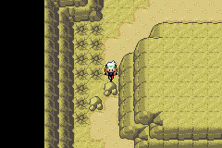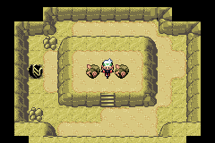

Quando o fóssil é revivido, o pokémon vem no lv.20. Para reviver um fóssil, volte para Rustboro e vá a Devon Corp. (o lugar onde você recebeu a PokéNav) e suba ao 2º andar, lá fale com o cientista do sul-direita, ele ressucitará o seu fóssil, deixe com ele, saia e entre no prédio e fale com ele e receberá o pokémon pré-histórico, isto se estiver com no máximo 5 pokémons na sua equipe.

*DESERT UNDERPASS*  
Para pegar o outro fóssil é preciso derrotar a Elite 4. Depois disso, vá para Fallarbor e siga para a última casa à esquerda-norte da cidade. Aquela casa onde tem um garotinho do lado de um buraco na parede e que no final tinha um homem escavando. Se você já tiver pegado o fóssil na Mirage Tower, essa passagem estará aberta. Vá seguindo caminho pela caverna, é bem simples, vá direto até achar o outro fóssil. Para reviver este fossil é o mesmo procedimento que o primeiro.

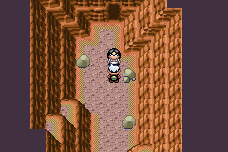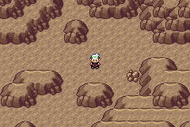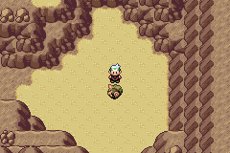

*GRANITE CAVE*

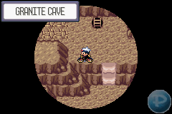

Granite Cave é aquela caverna que tem em Dewford. Há uma nova área que pode ser acessada assim que você tiver a Mach Bike. Você deve subir a rampa mostrada na imagem acima e passar por umas rachaduras no chão com a bicicleta. É preciso ser rápido e virar na hora certa quando preciso. Lembre-se que para andar pelo chão quebradiço, antes você deve estar 2 passos atrás da rachadura. Você encontrará alguns itens aqui.

*TRICK HOUSE*



Esta é aquela casa que fica ao norte de Slateport onde você poderá passar por alguns testes cada vez que derrota um líder de ginásio. Este é um bom lugar para treinar, pois tem treinadores por aqui e no final você recebe um item como prêmio.

Ao entrar na casa aparece uma mensagem que você está sendo observado. Quando a mensagem desaparece, aparece um brilho em algum lugar da sala. Se você examinar o local onde o brilho piscou, aparecerá o Trick Master, um carinha que faz os desafios por aqui. Ele deixa você entrar na passagem que tem ao norte da sala. Abaixo vai as soluções dos problemas:

1º) Poderá ser acessado logo depois de derrotar Brawly. O brilho está na parte de cima-direita da mesa. Você deve ir usando a técnica Cut pela sala, lutando com os treinadores, faça seu caminho até a saída, que sempre fica no norte-direito da sala. Ao passar pela saída, fale com o Trick Master e receberá um Rare Candy como prêmio. Depois poderá sair.

2º) Poderá ser acessado logo depois de derrotar Wattson. O brilho está no vaso de planta do lado direito. Você tem que ir pisando numa espécie de botões que mudam as passagens. No final, receberá um Timer ball como prêmio.

3º) Poderá ser acessado logo depois de derrotar Flannery. O brilho está naquela estante de trás. Você tem que ir pisando numa espécie de botões que mudam as passagens, mas é necessário ter o HM06 Rock Smash para completar o puzzle. No final, receberá um Ever Stone como prêmio.

4º) Poderá ser acessado logo depois de derrotar Norman. O brilho está na janela da esquerda. Você tem que ir empurrando as pedras com ajuda do HM 04 Strenght para abrir caminho. No final, receberá um Smoke ball como prêmio.

5º) Poderá ser acessado logo depois de derrotar Winona. O brilho está no vaso de planta do lado esquerdo. Você deve responder 5 perguntas corretamente de uma vez para poder passar, caso erre, começará tudo denovo. No final, receberá um TM12 Taunt como prêmio.

6º) Poderá ser acessado logo depois de derrotar Tate e Liza. O brilho está na parte direita da prateleira. O puzzle aqui é como no ginásio de Fortree, tem que ir empurrando as catracas. No final, receberá um Magnet como prêmio.

7º) Poderá ser acessado logo depois de derrotar Juan. O brilho está na janela da direita. O puzzle aqui é como no ginásio de Mossdeep, pisando nos tapetes e trocando a posição das coisas. No final, receberá um PP Max como prêmio.

8º) Poderá ser acessado logo depois de derrotar a Elite 4. O brilho está na almofada de baixo da esquerda. Aqui você tem que ir se deslizando no chão escorregadio e se apoiando nos vasos. No final, receberá um Blue/Red Tent como prêmio (você pode escolher).

Depois disso, o Trick Master dirá que não tem mais Tricks para fazer, e irá sair em uma jornada e nunca mais volta… (Obs.: essas dicas são dos jogos Ruby/Sapphire, em Emerald pode ter mudado algumas coisas.

*NEW MAUVILLE*  
Você poderá ir a esse lugar assim que tenha obtido o HM03 Surf. Vá até Mauville, você verá que o Wattson está no meio da cidade (pra quem num lembra é aquele velho, líder do ginásio elétrico). Fale com ele e receba o Basement Key, a chave que serve para abrir o portão de uma caverna. Wattson dirá que há um tal de gerador de energia que precisa ser desligado.

Saia de Mauville pelo sul e use surf. Nade para a direita, passe por debaixo da ponte da Cycling Road e verá uma entrada para uma caverna. Entre e destranque o portão com o Basement Key. Explore o lugar, aí vai o mapa:

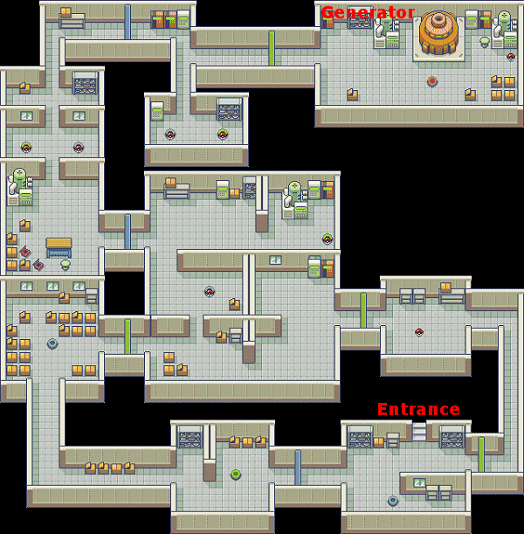

Aqui você poderá encontrar Magnemite e Voltorb, e suas evoluções se tiver sorte. Aqui há portões azuis e verdes que abrem e fecham, pisando em seus respectivos botões. Pise no botão verde e abrirão todos os portões verdes, mas fecharam todos os portões azuis, e vice-versa. Alguns itens aqui na verdade são Voltorbs. Sua missão é pisar no botão vermelho que está no fim do percurso, assim você desligará o gerador de energia. Após explorar o local, volte para Mauville e fale com Wattson, ele lhe dará o TM24 Thunderbolt como recompensa.

*MIRAGE ISLAND*  
Essa é uma ilha muito difícil de se encontrar. Não por que é muito escondida, mas por que você precisa de um pokémon que te leve até lá. Explicando melhor: A cada dia um número aleatório é sorteado para cada um de seus pokémons. Se o número do Pokémon que você tiver com você coincidir com o do dia a ilha miragem irá aparecer. Você não precisa ir toda hora lá ver se seu pokémon tem o número certo. Tem um velho que fica virado pra janela numa casa à direita de Pacifidlog. Quando a ilha não estiver aparecendo ele dirá algo como “I can’t see Mirage Island today…” e quando ela for aparecer ele dirá “Oh, Oh my … I can see Mirage Island today !!!!”. É muito difícil, mas fica como curiosidade. Acho até que não vale muito a pena, nessa ilha só aparece Wynaut lv.5-50 e umas berries novas. Tem algo parecido no Dept. Store de Lilycove, algo sobre Loto Ticket eu acho, a mulher vê algum número seu e se coincidir com o número do dia, você ganha Master ball. Eu não ligo muito para essas coisas, para mim isso é tão difícil quanto encontrar um lendário shiny.

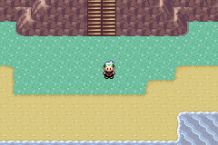 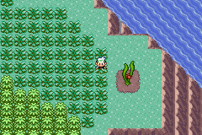

*ABANDONED SHIP*

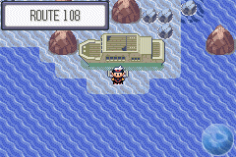

Você poderá explorá-lo assim que tiver o HM03 Surf, mas só poderá explorá-lo por completo quando tiver também o HM08 Dive. Ele fica à direita de Dewford, na rota 108.

Vá explorando todas as cabines daqui, lute com todos os treinadores que ver. No andar debaixo, verá que tem uma cabine com a porta trancada, logo você terá a chave para abrí-la. Procure bem, você irá encontrar aqui alguns itens, inclusive a Dive ball. Ainda no andar de baixo, tem 3 cabines ao sul, a do meio tem uma área onde você pode mergulhar e usar Dive, mas antes vamos abrir aquela cabine que estava trancada.

Suba as escadas que estão à esquerda desta sala, chegará em outra sala. Após explorá-la, verá a saída. Chegará numa sala onde tem um cientista, pegue o item que está perto dele, é o Storage Key, a chave que abre aquela cabine trancada. Volte para lá agora mesmo e abra a cabine, achará o TM13 Ice Beam (raio de gelo, um bom golpe de ataque).

Agora vá àquela cabine do meio para usar dive. Debaixo d’água, passe de uma sala a outra, use dive denovo na parte clara para voltar a superfície. Estará numa sala com 6 cabines. Abaixo segue um mapa de dentro das cabines:

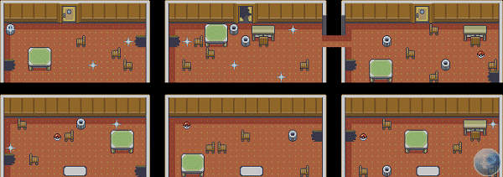

Entre na cabine da direita-sul (é a cabine 3). Verá que irá piscar um brilho. Fique de frente para onde ele piscou e receberá uma chave (que é da cabine 1). O item desta cabine é a Water Stone. Você ainda pode achar nestas cabines os itens Luxury ball e um TM18. Com a chave que você tem, poderá entrar na cabine 1, vá ficando de frente para o local de onde os brilhos piscarem para ver se encontra a chave das outras cabines, vá fazendo isso em todas as cabines.

O mapa acima mostra o lacal onde os brilhos piscam. No final chegará na cabine 2, onde achará o item Scanner. Pronto, pode sair do Abandoned Ship. Vá até o porto de Slateport e fale com o cientista lá, ele é o Capt. Stern e te dará o item DeepSeaTooth ou DeepSeaScale se você trocar com ele pelo Scanner. Estes itens servem para evoluir Clamperl para Huntail ou Gorebyss.

*SHOAL CAVE*  
É uma caverna que se encontra surfando ao norte de Mossdeep. As áreas nessa caverna podem ser acessadas dependendo da maré. Depende da hora do dia. Lembra daquele relógio que você acertou no começo do jogo no seu quarto? É nele que marca as horas. Se a hora for de 9am à 3pm ou de 9pm à 3am, é maré alta. Se a hora for de 3pm à 9pm ou de 3am à 9am, é maré baixa. Você poderá achar itens por toda a caverna. Nesta caverna, a novidade é que dá para encontrar Spheal.

Quando for maré alta, você encontrará bolas azuis rodeados por pedrinhas, estes são itens chamados Shoal Shell. Pegue 4 deles. Abaixo segue os mapas de quando a maré está alta:

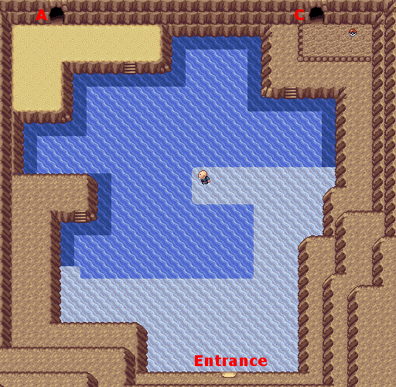

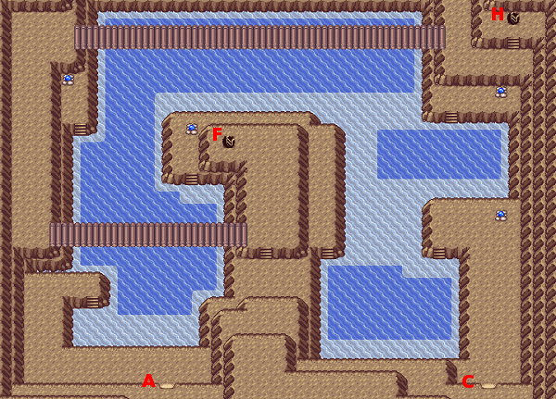

Há mais o que fazer quando for maré baixa. Você agora encontrará montinhos de terra no chão pela caverna, estes são itens chamados de Shoal Salt. Siga as letras do mapa abaixo para saber onde as entradas vão dar. Há uma caverna de gelo onde há alguns pisos escorregadios, vá deslizando sobre eles para chegar até os itens. E nessa caverna de gelo você terá 10% de chances de se encontrar um Snorunt.

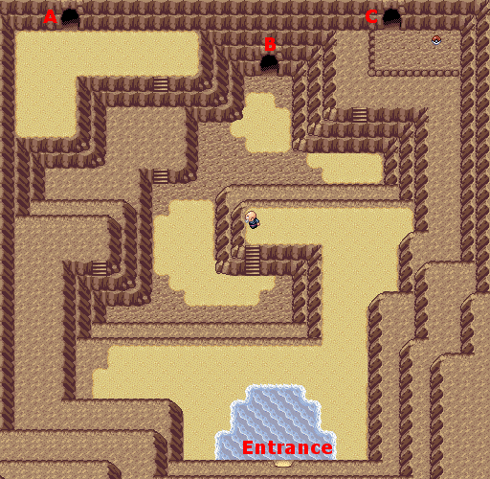

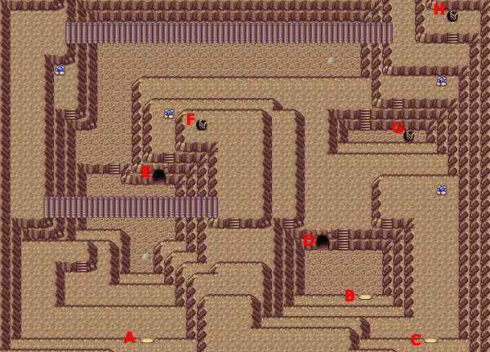

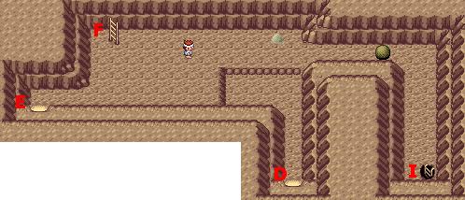

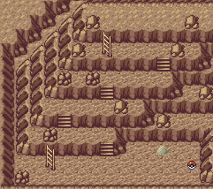

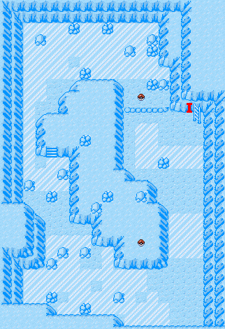

Tendo 4 Shoal Shell e 4 Shoal Salt, vá até o velho careca que está na entrada da caverna e fale com ele, ele fará o item Shell Bell para você, este item funciona como o Leftovers, mas ele só funciona quando o HP de seu pokémon está baixando. Pode ser uma boa opção no Battle Frontier.

*O VERDADEIRO CAMPEÃO*  
Com Wallace se tornando o novo campeão da liga, muitos se perguntaram o que teria acontecido com Steven. Agora ele é como se fosse um Ash das versões G/S/C. Ele está em uma caverninha dentro do Meteor Falls. É só você usar Surf depois Watterfall e explorar um pouco por ali até achar Steven. A entrada da caverninha onde você pode encontrar Steven só abrirá assim que você tiver derrotado a Elite 4.

Steven usa:

https://www.pokemythology.net/conteudo/sprites/emerald_animados/227.gifSkarmory lv.77  
https://www.pokemythology.net/conteudo/sprites/emerald_animados/344.gifClaydol lv.75  
https://www.pokemythology.net/conteudo/sprites/emerald_animados/346.gifCradily lv.76  
Armaldo lv.76  
https://www.pokemythology.net/conteudo/sprites/emerald_animados/306.gifAggron lv.76  
https://www.pokemythology.net/conteudo/sprites/emerald_animados/376.gifMetagross lv.78

Contra Steven, baseie-se em golpes de fogo, com exceção de Claydol, nele é melhor golpes de água, planta ou gelo. Para não usar direto apenas golpes de fogo, em Skarmory é possível usar também golpes elétricos ou gelo, mas não use terra e nem veneno. Em Cradily, golpes de gelo são bons também. Em Armaldo, é melhor golpes de água. Cuidado com Aggron, ele está preparado para vários tipos que você possa usar contra ele, pois ele tem golpe de elétrico, terra, planta e dragão. E fique esperto com Metagross, pois ele é o pokémon mais forte de Steven. Esteja bem preparado, Steven também é danado para usar Full Restores. Boa Sorte!

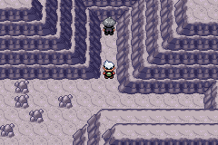

*A REVANCHE DOS GYM LEADERS!*  
Os jogadores de FireRed/LeafGreen devem lembrar que, depois de um tempo, a Elite 4 sofria alterações e era possível lutar com eles de novo, os membros usavam alguns pokémons novos e em levels mais altos. Em Emerald não são os membros da Elite 4 que sofrem alterações, mas sim os líderes de ginásio. Você pode voltar à liga e enfrentar a Elite 4 quantas vezes quiser, que eles sempre usarão os mesmos pokémons e nos mesmos levels. Mas os líderes de ginásio voltarão e com pokémons novos, evoluídos, e com levels mais altos.

Entre no Match Call de sua PokéNav constantemente e veja se tem algum líder de ginásio que queira batalhar com você de novo. Quando tiver algum que queira lutar com você de novo, vá ao ginásio de sua respectiva cidade e renove sua insígnia! Basta chegar até o líder (fique tranqüilo, pois os treinadores não vão mais lutar com você) e falar com ele para que comece a batalha. Você pode lutar com eles mais 4 vezes cada um. E atenção: serão todas batalhas em dupla!

Roxanne

|  |  |  |  |
| --- | --- | --- | --- |
| 1ª Revanche | 2ª Revanche | 3ª Revanche | 4ª Revanche |
| https://www.pokemythology.net/conteudo/sprites/emerald_animados/76.gifGolem lv.32 https://www.pokemythology.net/conteudo/sprites/emerald_animados/140.gifKabuto lv.35 https://www.pokemythology.net/conteudo/sprites/emerald_animados/95.gifOnix lv.35 https://www.pokemythology.net/conteudo/sprites/emerald_animados/299.gifNosepass lv.37 | https://www.pokemythology.net/conteudo/sprites/emerald_animados/138.gifOmanyte lv.37 https://www.pokemythology.net/conteudo/sprites/emerald_animados/76.gifGolem lv.37 https://www.pokemythology.net/conteudo/sprites/emerald_animados/141.gifKabutops lv.40 https://www.pokemythology.net/conteudo/sprites/emerald_animados/95.gifOnix lv.40 https://www.pokemythology.net/conteudo/sprites/emerald_animados/299.gifNosepass lv.42 | https://www.pokemythology.net/conteudo/sprites/emerald_animados/139.gifOmastar lv.42 https://www.pokemythology.net/conteudo/sprites/emerald_animados/76.gifGolem lv.42 https://www.pokemythology.net/conteudo/sprites/emerald_animados/141.gifKabutops lv.45 https://www.pokemythology.net/conteudo/sprites/emerald_animados/95.gifOnix lv.45 https://www.pokemythology.net/conteudo/sprites/emerald_animados/299.gifNosepass lv.47 | https://www.pokemythology.net/conteudo/sprites/emerald_animados/142.gifAerodactyl lv.47 https://www.pokemythology.net/conteudo/sprites/emerald_animados/139.gifOmastar lv.47 https://www.pokemythology.net/conteudo/sprites/emerald_animados/76.gifGolem lv.47 https://www.pokemythology.net/conteudo/sprites/emerald_animados/141.gifKabutops lv.50 https://www.pokemythology.net/conteudo/sprites/emerald_animados/95.gifOnix lv.50 https://www.pokemythology.net/conteudo/sprites/emerald_animados/299.gifNosepass lv.52 |

Brawly

|  |  |  |  |
| --- | --- | --- | --- |
| 1ª Revanche | 2ª Revanche | 3ª Revanche | 4ª Revanche |
| https://www.pokemythology.net/conteudo/sprites/emerald_animados/68.gifMachamp lv.33 https://www.pokemythology.net/conteudo/sprites/emerald_animados/307.gifMeditite lv.33 https://www.pokemythology.net/conteudo/sprites/emerald_animados/237.gifHitmontop lv.35 https://www.pokemythology.net/conteudo/sprites/emerald_animados/297.gifHariyama lv.37 | https://www.pokemythology.net/conteudo/sprites/emerald_animados/68.gifMachamp lv.38 https://www.pokemythology.net/conteudo/sprites/emerald_animados/308.gifMedicham lv.38 https://www.pokemythology.net/conteudo/sprites/emerald_animados/237.gifHitmontop lv.40 https://www.pokemythology.net/conteudo/sprites/emerald_animados/297.gifHariyama lv.42 | https://www.pokemythology.net/conteudo/sprites/emerald_animados/107.gifHitmonchan lv.40 https://www.pokemythology.net/conteudo/sprites/emerald_animados/68.gifMachamp lv.43 https://www.pokemythology.net/conteudo/sprites/emerald_animados/308.gifMedicham lv.43 https://www.pokemythology.net/conteudo/sprites/emerald_animados/237.gifHitmontop lv.45 https://www.pokemythology.net/conteudo/sprites/emerald_animados/297.gifHariyama lv.47 | https://www.pokemythology.net/conteudo/sprites/emerald_animados/106.gifHitmonlee lv.46 https://www.pokemythology.net/conteudo/sprites/emerald_animados/107.gifHitmonchan lv.46 https://www.pokemythology.net/conteudo/sprites/emerald_animados/68.gifMachamp lv.48 https://www.pokemythology.net/conteudo/sprites/emerald_animados/308.gifMedicham lv.48 https://www.pokemythology.net/conteudo/sprites/emerald_animados/237.gifHitmontop lv.50 https://www.pokemythology.net/conteudo/sprites/emerald_animados/297.gifHariyama lv.52 |

Wattson

|  |  |  |  |
| --- | --- | --- | --- |
| 1ª Revanche | 2ª Revanche | 3ª Revanche | 4ª Revanche |
| https://www.pokemythology.net/conteudo/sprites/emerald_animados/179.gifMareep lv.36 https://www.pokemythology.net/conteudo/sprites/emerald_animados/101.gifElectrode lv.36 https://www.pokemythology.net/conteudo/sprites/emerald_animados/82.gifMagneton lv.38 https://www.pokemythology.net/conteudo/sprites/emerald_animados/310.gifManetric lv.40 | https://www.pokemythology.net/conteudo/sprites/emerald_animados/25.gifPikachu lv.39 https://www.pokemythology.net/conteudo/sprites/emerald_animados/180.gifFlaaffy lv.41 https://www.pokemythology.net/conteudo/sprites/emerald_animados/101.gifElectrode lv.41 https://www.pokemythology.net/conteudo/sprites/emerald_animados/82.gifMagneton lv.43 https://www.pokemythology.net/conteudo/sprites/emerald_animados/310.gifManetric lv.45 | https://www.pokemythology.net/conteudo/sprites/emerald_animados/26.gifRaichu lv.44 https://www.pokemythology.net/conteudo/sprites/emerald_animados/181.gifAmpharos lv.46 https://www.pokemythology.net/conteudo/sprites/emerald_animados/101.gifElectrode lv.46 https://www.pokemythology.net/conteudo/sprites/emerald_animados/82.gifMagneton lv.48 https://www.pokemythology.net/conteudo/sprites/emerald_animados/310.gifManetric lv.50 | https://www.pokemythology.net/conteudo/sprites/emerald_animados/125.gifElectabuzz lv.50 https://www.pokemythology.net/conteudo/sprites/emerald_animados/26.gifRaichu lv.51 https://www.pokemythology.net/conteudo/sprites/emerald_animados/181.gifAmpharos lv.51 https://www.pokemythology.net/conteudo/sprites/emerald_animados/101.gifElectrode lv.53 https://www.pokemythology.net/conteudo/sprites/emerald_animados/82.gifMagneton lv.53 https://www.pokemythology.net/conteudo/sprites/emerald_animados/310.gifManetric lv.55 |

Flannery

|  |  |  |  |
| --- | --- | --- | --- |
| 1ª Revanche | 2ª Revanche | 3ª Revanche | 4ª Revanche |
| https://www.pokemythology.net/conteudo/sprites/emerald_animados/219.gifMagcargo lv.38 https://www.pokemythology.net/conteudo/sprites/emerald_animados/77.gifPonyta lv.36 https://www.pokemythology.net/conteudo/sprites/emerald_animados/323.gifCamerupt lv.38 https://www.pokemythology.net/conteudo/sprites/emerald_animados/324.gifTorkoal lv.40 | https://www.pokemythology.net/conteudo/sprites/emerald_animados/58.gifGrowlithe lv.41 https://www.pokemythology.net/conteudo/sprites/emerald_animados/219.gifMagcargo lv.43 https://www.pokemythology.net/conteudo/sprites/emerald_animados/77.gifPonyta lv.41 https://www.pokemythology.net/conteudo/sprites/emerald_animados/323.gifCamerupt lv.43 https://www.pokemythology.net/conteudo/sprites/emerald_animados/324.gifTorkoal lv.45 | https://www.pokemythology.net/conteudo/sprites/emerald_animados/228.gifHoundour lv.46 https://www.pokemythology.net/conteudo/sprites/emerald_animados/58.gifGrowlithe lv.46 https://www.pokemythology.net/conteudo/sprites/emerald_animados/219.gifMagcargo lv.48 https://www.pokemythology.net/conteudo/sprites/emerald_animados/78.gifRapidash lv.46 https://www.pokemythology.net/conteudo/sprites/emerald_animados/323.gifCamerupt lv.48 https://www.pokemythology.net/conteudo/sprites/emerald_animados/324.gifTorkoal lv.50 | https://www.pokemythology.net/conteudo/sprites/emerald_animados/59.gifArcanine lv.51 https://www.pokemythology.net/conteudo/sprites/emerald_animados/219.gifMagcargo lv.53 https://www.pokemythology.net/conteudo/sprites/emerald_animados/229.gifHoundoom lv.51 https://www.pokemythology.net/conteudo/sprites/emerald_animados/78.gifRapidash lv.51 https://www.pokemythology.net/conteudo/sprites/emerald_animados/323.gifCamerupt lv.53 https://www.pokemythology.net/conteudo/sprites/emerald_animados/324.gifTorkoal lv.55 |

Norman

|  |  |  |  |
| --- | --- | --- | --- |
| 1ª Revanche | 2ª Revanche | 3ª Revanche | 4ª Revanche |
| https://www.pokemythology.net/conteudo/sprites/emerald_animados/113.gifChansey lv.42 https://www.pokemythology.net/conteudo/sprites/emerald_animados/289.gifSlaking lv.42 https://www.pokemythology.net/conteudo/sprites/emerald_animados/327.gifSpinda lv.43 https://www.pokemythology.net/conteudo/sprites/emerald_animados/289.gifSlaking lv.45 | https://www.pokemythology.net/conteudo/sprites/emerald_animados/113.gifChansey lv.47 https://www.pokemythology.net/conteudo/sprites/emerald_animados/289.gifSlaking lv.47 https://www.pokemythology.net/conteudo/sprites/emerald_animados/115.gifKangaskhan lv.45 https://www.pokemythology.net/conteudo/sprites/emerald_animados/327.gifSpinda lv.48 https://www.pokemythology.net/conteudo/sprites/emerald_animados/289.gifSlaking lv.50 | https://www.pokemythology.net/conteudo/sprites/emerald_animados/289.gifSlaking lv.52 https://www.pokemythology.net/conteudo/sprites/emerald_animados/242.gifBlissey lv.52 https://www.pokemythology.net/conteudo/sprites/emerald_animados/115.gifKangaskhan lv.50 https://www.pokemythology.net/conteudo/sprites/emerald_animados/327.gifSpinda lv.53 https://www.pokemythology.net/conteudo/sprites/emerald_animados/289.gifSlaking lv.55 | https://www.pokemythology.net/conteudo/sprites/emerald_animados/289.gifSlaking lv.57 https://www.pokemythology.net/conteudo/sprites/emerald_animados/242.gifBlissey lv.57 https://www.pokemythology.net/conteudo/sprites/emerald_animados/115.gifKangaskhan lv.55 https://www.pokemythology.net/conteudo/sprites/emerald_animados/128.gifTauros lv.57 https://www.pokemythology.net/conteudo/sprites/emerald_animados/327.gifSpinda lv.58 https://www.pokemythology.net/conteudo/sprites/emerald_animados/289.gifSlaking lv.60 |

Winona

|  |  |  |  |
| --- | --- | --- | --- |
| 1ª Revanche | 2ª Revanche | 3ª Revanche | 4ª Revanche |
| https://www.pokemythology.net/conteudo/sprites/emerald_animados/147.gifDratini lv.40 https://www.pokemythology.net/conteudo/sprites/emerald_animados/357.gifTropius lv.38 https://www.pokemythology.net/conteudo/sprites/emerald_animados/279.gifPelipper lv.41 https://www.pokemythology.net/conteudo/sprites/emerald_animados/227.gifSkarmory lv.43 https://www.pokemythology.net/conteudo/sprites/emerald_animados/334.gifAltaria lv.45 | https://www.pokemythology.net/conteudo/sprites/emerald_animados/163.gifHoothoot lv.43 https://www.pokemythology.net/conteudo/sprites/emerald_animados/148.gifDragonair lv.45 https://www.pokemythology.net/conteudo/sprites/emerald_animados/357.gifTropius lv.43 https://www.pokemythology.net/conteudo/sprites/emerald_animados/279.gifPelipper lv.46 https://www.pokemythology.net/conteudo/sprites/emerald_animados/227.gifSkarmory lv.48 https://www.pokemythology.net/conteudo/sprites/emerald_animados/334.gifAltaria lv.50 | https://www.pokemythology.net/conteudo/sprites/emerald_animados/164.gifNoctowl lv.48 https://www.pokemythology.net/conteudo/sprites/emerald_animados/357.gifTropius lv.49 https://www.pokemythology.net/conteudo/sprites/emerald_animados/148.gifDragonair lv.50 https://www.pokemythology.net/conteudo/sprites/emerald_animados/279.gifPelipper lv.51 https://www.pokemythology.net/conteudo/sprites/emerald_animados/227.gifSkarmory lv.53 https://www.pokemythology.net/conteudo/sprites/emerald_animados/334.gifAltaria lv.55 | https://www.pokemythology.net/conteudo/sprites/emerald_animados/164.gifNoctowl lv.53 https://www.pokemythology.net/conteudo/sprites/emerald_animados/357.gifTropius lv.54 https://www.pokemythology.net/conteudo/sprites/emerald_animados/279.gifPelipper lv.55 https://www.pokemythology.net/conteudo/sprites/emerald_animados/149.gifDragonite lv.55 https://www.pokemythology.net/conteudo/sprites/emerald_animados/227.gifSkarmory lv.58 https://www.pokemythology.net/conteudo/sprites/emerald_animados/334.gifAltaria lv.60 |

Tate e Liza

|  |  |  |  |
| --- | --- | --- | --- |
| 1ª Revanche | 2ª Revanche | 3ª Revanche | 4ª Revanche |
| https://www.pokemythology.net/conteudo/sprites/emerald_animados/79.gifSlowpoke lv.48 https://www.pokemythology.net/conteudo/sprites/emerald_animados/344.gifClaydol lv.49 https://www.pokemythology.net/conteudo/sprites/emerald_animados/178.gifXatu lv.49 https://www.pokemythology.net/conteudo/sprites/emerald_animados/337.gifLunatone lv.50 https://www.pokemythology.net/conteudo/sprites/emerald_animados/338.gifSolrock lv.50 | https://www.pokemythology.net/conteudo/sprites/emerald_animados/96.gifDrowzee lv.53 https://www.pokemythology.net/conteudo/sprites/emerald_animados/79.gifSlowpoke lv.53 https://www.pokemythology.net/conteudo/sprites/emerald_animados/344.gifClaydol lv.54 https://www.pokemythology.net/conteudo/sprites/emerald_animados/178.gifXatu lv.54 https://www.pokemythology.net/conteudo/sprites/emerald_animados/337.gifLunatone lv.55 https://www.pokemythology.net/conteudo/sprites/emerald_animados/338.gifSolrock lv.55 | https://www.pokemythology.net/conteudo/sprites/emerald_animados/97.gifHypno lv.58 https://www.pokemythology.net/conteudo/sprites/emerald_animados/344.gifClaydol lv.59 https://www.pokemythology.net/conteudo/sprites/emerald_animados/79.gifSlowpoke lv.58 https://www.pokemythology.net/conteudo/sprites/emerald_animados/178.gifXatu lv.59 https://www.pokemythology.net/conteudo/sprites/emerald_animados/337.gifLunatone lv.60 https://www.pokemythology.net/conteudo/sprites/emerald_animados/338.gifSolrock lv.60 | https://www.pokemythology.net/conteudo/sprites/emerald_animados/97.gifHypno lv.63 https://www.pokemythology.net/conteudo/sprites/emerald_animados/344.gifClaydol lv.64 https://www.pokemythology.net/conteudo/sprites/emerald_animados/199.gifSlowking lv.63 https://www.pokemythology.net/conteudo/sprites/emerald_animados/178.gifXatu lv.64 https://www.pokemythology.net/conteudo/sprites/emerald_animados/337.gifLunatone lv.65 https://www.pokemythology.net/conteudo/sprites/emerald_animados/338.gifSolrock lv.65 |

Juan

|  |  |  |  |
| --- | --- | --- | --- |
| 1ª Revanche | 2ª Revanche | 3ª Revanche | 4ª Revanche |
| https://www.pokemythology.net/conteudo/sprites/emerald_animados/60.gifPoliwag lv.46 https://www.pokemythology.net/conteudo/sprites/emerald_animados/340.gifWhiscash lv.46 https://www.pokemythology.net/conteudo/sprites/emerald_animados/365.gifWalrein lv.48 https://www.pokemythology.net/conteudo/sprites/emerald_animados/342.gifCrawdaunt lv.48 https://www.pokemythology.net/conteudo/sprites/emerald_animados/230.gifKingdra lv.51 | https://www.pokemythology.net/conteudo/sprites/emerald_animados/61.gifPoliwhril lv.50 https://www.pokemythology.net/conteudo/sprites/emerald_animados/340.gifWhiscash lv.51 https://www.pokemythology.net/conteudo/sprites/emerald_animados/365.gifWalrein lv.53 https://www.pokemythology.net/conteudo/sprites/emerald_animados/342.gifCrawdaunt lv.53 https://www.pokemythology.net/conteudo/sprites/emerald_animados/230.gifKingdra lv.56 | https://www.pokemythology.net/conteudo/sprites/emerald_animados/131.gifLapras lv.56 https://www.pokemythology.net/conteudo/sprites/emerald_animados/340.gifWhiscash lv.58 https://www.pokemythology.net/conteudo/sprites/emerald_animados/61.gifPoliwhril lv.56 https://www.pokemythology.net/conteudo/sprites/emerald_animados/365.gifWalrein lv.58 https://www.pokemythology.net/conteudo/sprites/emerald_animados/342.gifCrawdaunt lv.58 https://www.pokemythology.net/conteudo/sprites/emerald_animados/230.gifKingdra lv.61 | https://www.pokemythology.net/conteudo/sprites/emerald_animados/131.gifLapras lv.61 https://www.pokemythology.net/conteudo/sprites/emerald_animados/340.gifWhiscash lv.63 https://www.pokemythology.net/conteudo/sprites/emerald_animados/186.gifPolitoed lv.61 https://www.pokemythology.net/conteudo/sprites/emerald_animados/365.gifWalrein lv.63 https://www.pokemythology.net/conteudo/sprites/emerald_animados/342.gifCrawdaunt lv.63 https://www.pokemythology.net/conteudo/sprites/emerald_animados/230.gifKingdra lv.66 |

*INICIANTES DE JOHTO*  
Após você completar a Pokédex da região de Hoenn, o Profº Birch irá lhe chamar ao seu laboratório dizendo que encontrou alguns pokemons exóticos de outra região. Esses são os iniciais do continente Johto. Você terá direito de escolher apenas um deles. Você pode escolher entre Chicorita, Cyndaquil e Totodile. É preciso capturar todos os 200 pokémons da Hoenn Dex (as exceções de Jirachi e Deoxys), aquela primeira Pokédex que o professor te deu o início da jornada. Abra a sua Pokédex e aperte Select no seu Game Boy, você pode alternar entre a National e a Hoenn Dex assim.



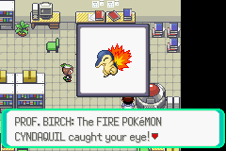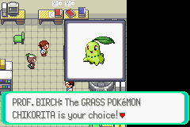

*TRAINER HILL*  
É um lugar logo acima de Mauville, perto ali da casa da Winstrate family. É um prédio no meio das rochas. Esse lugar é como a Trainer Tower de FR/LG. Torna-se acessível depois de derrotar a Elite 4. Tem um PokéCenter e um Mart logo na entrada. Lá dentro tem 4 andares com 2 treinadores cada, quando você for lá, fará batalhas em dupla contra eles. O level dos pokémons dos treinadores aqui é o mesmo level do seu pokémon mais forte, então, é melhor entrar com pokémons todos no mesmo level. Chegando no topo, um velho que irá lhe dar os parabéns e um item com a importância de acordo com o tempo que você demorou para chegar até o topo. Depois você entra no elevador para voltar ao 1º andar. Seus pokémons não serão recuperados entre as batalhas, leve itens se não quiser ficar perdendo tempo voltando ao Centro Pokémon.

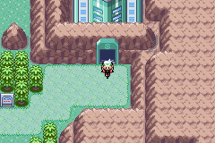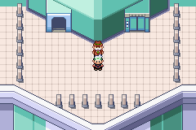

Há 4 modos de batalha aqui: Normal, Variety, Unique e Expert.

Pokémons Normal Tag Match:

1º andar:https://www.pokemythology.net/conteudo/sprites/emerald_animados/136.gifFlareon,https://www.pokemythology.net/conteudo/sprites/emerald_animados/82.gifMagneton,Pinsir,https://www.pokemythology.net/conteudo/sprites/emerald_animados/200.gifMisdreavus,https://www.pokemythology.net/conteudo/sprites/emerald_animados/344.gifClaydol,https://www.pokemythology.net/conteudo/sprites/emerald_animados/338.gifSolrock  
2º andar:https://www.pokemythology.net/conteudo/sprites/emerald_animados/307.gifMeditite,Heracross,https://www.pokemythology.net/conteudo/sprites/emerald_animados/237.gifHitmontop,https://www.pokemythology.net/conteudo/sprites/emerald_animados/122.gifMr.Mime,https://www.pokemythology.net/conteudo/sprites/emerald_animados/311.gifPlusle,https://www.pokemythology.net/conteudo/sprites/emerald_animados/175.gifTogepi  
3º andar:https://www.pokemythology.net/conteudo/sprites/emerald_animados/134.gifVaporeon,Dodrio,https://www.pokemythology.net/conteudo/sprites/emerald_animados/139.gifOmastar,https://www.pokemythology.net/conteudo/sprites/emerald_animados/31.gifNidoqueen,Charizard,https://www.pokemythology.net/conteudo/sprites/emerald_animados/38.gifNinetales  
4º andar:https://www.pokemythology.net/conteudo/sprites/emerald_animados/65.gifAlakazam,Grumpig,https://www.pokemythology.net/conteudo/sprites/emerald_animados/242.gifBlissey,Tropius,https://www.pokemythology.net/conteudo/sprites/emerald_animados/182.gifBellossom,Meganium

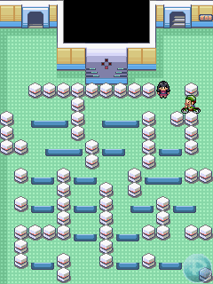 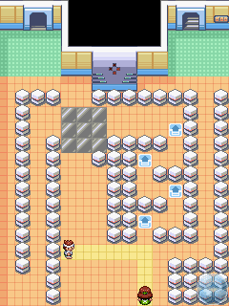  
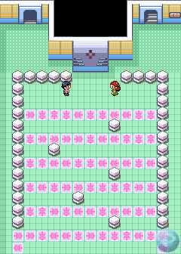 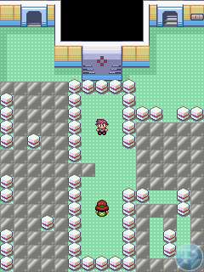

Pokémons Variety Tag Match:

1º andar:https://www.pokemythology.net/conteudo/sprites/emerald_animados/225.gifDelibird,https://www.pokemythology.net/conteudo/sprites/emerald_animados/35.gifClefairy,https://www.pokemythology.net/conteudo/sprites/emerald_animados/25.gifPikachu,https://www.pokemythology.net/conteudo/sprites/emerald_animados/222.gifCorsola,https://www.pokemythology.net/conteudo/sprites/emerald_animados/121.gifStarmie,https://www.pokemythology.net/conteudo/sprites/emerald_animados/366.gifClamperl  
2º andar:https://www.pokemythology.net/conteudo/sprites/emerald_animados/314.gifIllumise,https://www.pokemythology.net/conteudo/sprites/emerald_animados/363.gifSpheal,Vigoroth,https://www.pokemythology.net/conteudo/sprites/emerald_animados/39.gifJigglypuff,https://www.pokemythology.net/conteudo/sprites/emerald_animados/124.gifJynx,Exploud  
3º andar:https://www.pokemythology.net/conteudo/sprites/emerald_animados/194.gifWooper,https://www.pokemythology.net/conteudo/sprites/emerald_animados/60.gifPoliwag,https://www.pokemythology.net/conteudo/sprites/emerald_animados/54.gifPsyduck,https://www.pokemythology.net/conteudo/sprites/emerald_animados/343.gifBaltoy,https://www.pokemythology.net/conteudo/sprites/emerald_animados/204.gifPineco,https://www.pokemythology.net/conteudo/sprites/emerald_animados/100.gifVoltorb  
4º andar:https://www.pokemythology.net/conteudo/detonados/emerald/k.pnghttps://www.pokemythology.net/conteudo/detonados/emerald/p.pnghttps://www.pokemythology.net/conteudo/detonados/emerald/g.pnghttps://www.pokemythology.net/conteudo/detonados/emerald/o.pnghttps://www.pokemythology.net/conteudo/detonados/emerald/l.pnghttps://www.pokemythology.net/conteudo/detonados/emerald/n.pngUnowns K, P, G, O, L, N

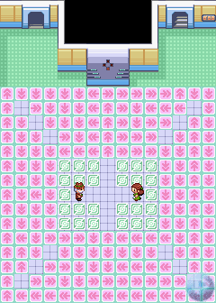 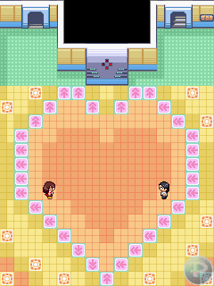  
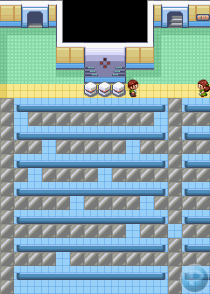 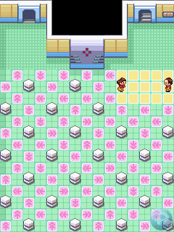

Pokémons Unique Tag Match:

1º andar:https://www.pokemythology.net/conteudo/sprites/emerald_animados/192.gifSunflora,https://www.pokemythology.net/conteudo/sprites/emerald_animados/3.gifVenusaur,Tangela,https://www.pokemythology.net/conteudo/sprites/emerald_animados/219.gifMagcargo,Rapidash,Moltres  
2º andar:https://www.pokemythology.net/conteudo/sprites/emerald_animados/235.gifhttps://www.pokemythology.net/conteudo/sprites/emerald_animados/235.gifhttps://www.pokemythology.net/conteudo/sprites/emerald_animados/235.gif3 Smeargle,https://www.pokemythology.net/conteudo/sprites/emerald_animados/104.gifCubone,https://www.pokemythology.net/conteudo/sprites/emerald_animados/15.gifBeedrill,Raticate  
3º andar:https://www.pokemythology.net/conteudo/sprites/emerald_animados/173.gifCleffa,Wynaut,https://www.pokemythology.net/conteudo/sprites/emerald_animados/240.gifMagby,https://www.pokemythology.net/conteudo/sprites/emerald_animados/5.gifCharmeleon,https://www.pokemythology.net/conteudo/sprites/emerald_animados/8.gifWartotle,https://www.pokemythology.net/conteudo/sprites/emerald_animados/2.gifIvysaur  
4º andar:https://www.pokemythology.net/conteudo/sprites/emerald_animados/229.gifHoundoom,Stantler,Articuno,https://www.pokemythology.net/conteudo/sprites/emerald_animados/185.gifSudowoodo,https://www.pokemythology.net/conteudo/sprites/emerald_animados/199.gifSlowking,Entei

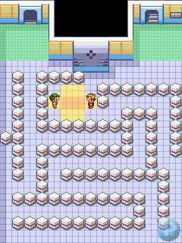 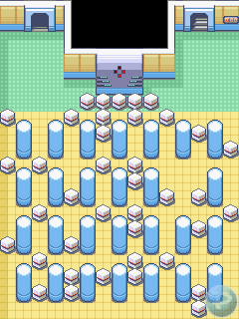  
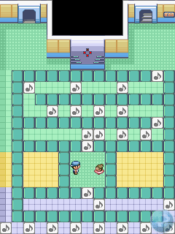 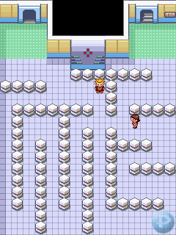

Pokémons Expert Tag Match:

1º andar:https://www.pokemythology.net/conteudo/sprites/emerald_animados/143.gifSnorlax,https://www.pokemythology.net/conteudo/sprites/emerald_animados/241.gifMiltank,https://www.pokemythology.net/conteudo/sprites/emerald_animados/217.gifUrsaring,Gengar,https://www.pokemythology.net/conteudo/sprites/emerald_animados/65.gifAlakazam,https://www.pokemythology.net/conteudo/sprites/emerald_animados/282.gifGardevoir  
2º andar:https://www.pokemythology.net/conteudo/sprites/emerald_animados/356.gifDusclops,https://www.pokemythology.net/conteudo/sprites/emerald_animados/38.gifNinetales,https://www.pokemythology.net/conteudo/sprites/emerald_animados/354.gifBanette,https://www.pokemythology.net/conteudo/sprites/emerald_animados/277.gifSwellow,Machamp,https://www.pokemythology.net/conteudo/sprites/emerald_animados/217.gifUrsaring  
3º andar:Wobbuffet,Exploud,Crobat,Dewgong,Politoed,Marowak  
4º andar:https://www.pokemythology.net/conteudo/sprites/emerald_animados/205.gifForretress,https://www.pokemythology.net/conteudo/sprites/emerald_animados/101.gifElectrode,Exeggutor,Gengar,https://www.pokemythology.net/conteudo/sprites/emerald_animados/356.gifDusclops,https://www.pokemythology.net/conteudo/sprites/emerald_animados/200.gifMisdreavus

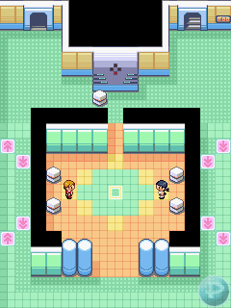 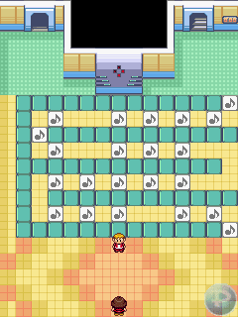  
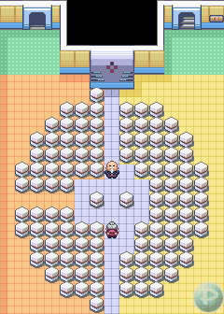 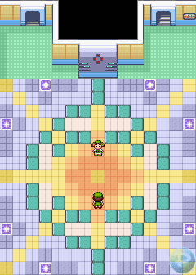

*SAFARI ZONE*

Áreas Mach Bike, Acro Bike, Esquerda e Direita

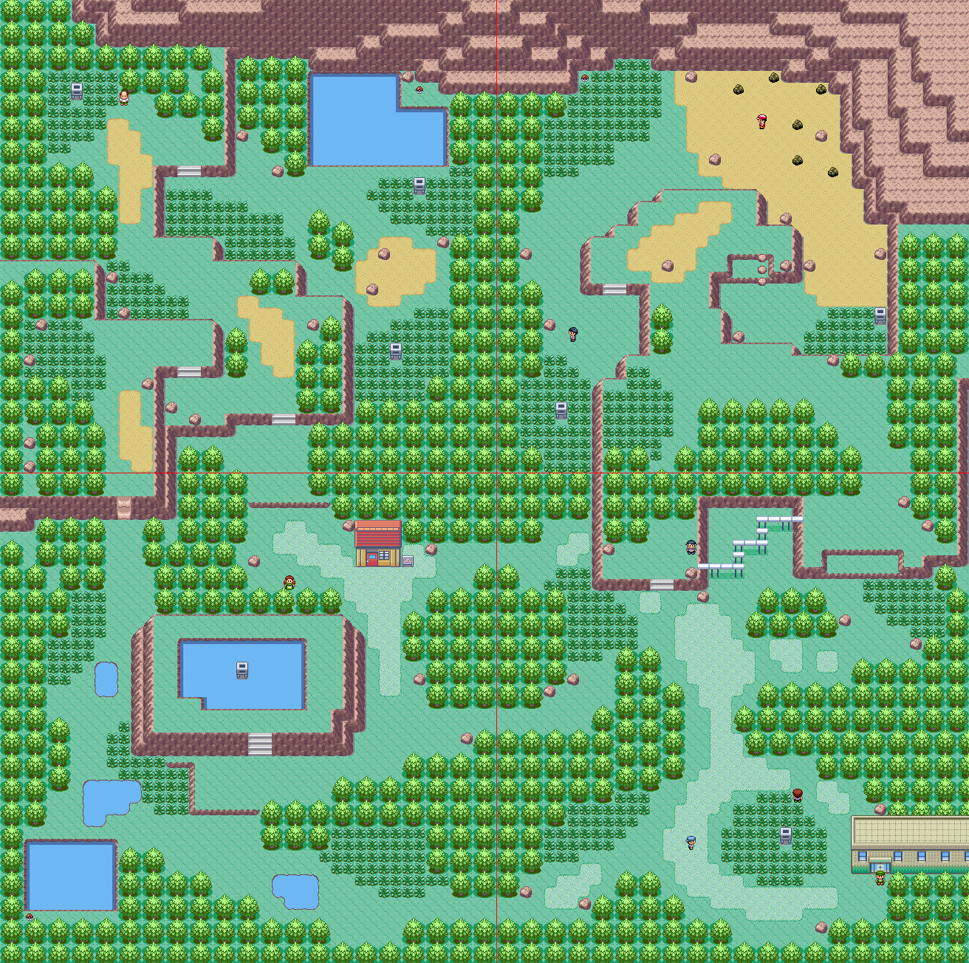

(as linhas em vermelho dividem as 4 áreas)

Pokémons – Área Direita (sul direito)

Pikachu – 5%  
Oddish – 40%  
Gloom – 5%  
Doduo – 10%  
Natu – 10%  
Wobbuffet – 10%  
Girafarig – 20%

Pokémons – Área Esquerda (sul esquerdo)

Pescando com super rod – Goldeen e Seaking  
Surfando – Psyduck  
Pikachu – 5%  
Oddish – 40%  
Gloom – 5%  
Doduo – 10%  
Natu – 10%  
Wobbuffet – 10%  
Girafarig – 20%

Pokémons – Área Mach Bike (norte esquerdo)

Pescando com super rod – Goldeen e Seaking  
Surfando – Psyduck (e Golduck com 5% de chances)  
Oddish – 30%  
Gloom – 15%  
Doduo – 15%  
Dodrio – 5%  
Rhyhorn – 30%  
Pinsir – 5%

Pokémons – Área Acro Bike (norte direito)

Geodude (usando Rock Smash)  
Oddish – 30%  
Gloom – 15%  
Natu – 15%  
Xatu – 5%  
Heracross – 5%  
Phanpy – 30%

O Safari Zone é uma área onde você pode encontrar pokémons selvagens e você está liberado para capturá-los. Você só poderá acessá-lo após ter o item PokéBlock Case (ele fica nos key itens da mochila, se você não tem, vá pegá-lo no Pokémon Contest de Lilycove). Você recebe 30 Safari balls para capturar os pokémons lá dentro. Você poderá dar um determinado nº de passos lá dentro, quando você der todos esses passos, acabará o seu “tempo” no Safari Zone. Acima temos o mapa do Safari e todos os pokémons que nele se encontram. Tem dois lugares que só podem ser explorados passando com a Mach Bike ou Acro Bike. Há também alguns itens a serem pegos. Tenha uma boa diversão aqui!

Em Emerald ela fica mais interessante depois que você já tiver vencido a Elite 4. Pois assim duas novas áreas irão abrir. Chamadas área Norte e Sul. E são nessas áreas que você poderá capturar pokémons de Jotho. Quando você entra na Safari Zone, um guarda fica parado na entrada do Safari, suba um pouquinho e vire à direita, onde no mapa acima é um lugar com um monte de árvores (em Emerald não tem mais todas essas árvores, o mapa acima é de Ruby/Sapphire), você chegará na nova área. Abaixo temos o mapa da nova área, e os pokémons que você poderá encontrar lá:

Áreas Norte e Sul que abrem depois da Elite 4 somente em Emerald

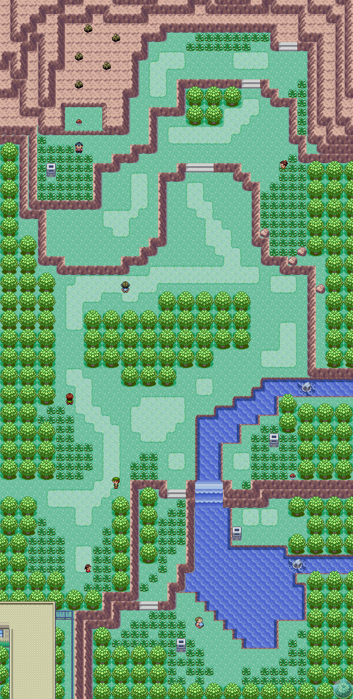

(a cachoeira divide as áreas norte e sul)

Pokémons – Área Norte

Shuckle (usando Rock Smash)  
Hoothoot – 5%  
Ledyba – 10%  
Aipom – 30%  
Sunkern – 10%  
Pineco – 5%  
Teddiursa – 30%  
Houndour – 5%  
Miltank – 5%

Pokémons – Área Sul

Pescando – Goldeen, Magikarp, Remoraid (e Octillery com 1% de chance se usar super rod)  
Surfando – Marill, Wooper (e Quagsire com 1% de chance)  
Hoothoot – 5%  
Spinarak – 10%  
Mareep – 30%  
Aipom – 10%  
Sunkern – 30%  
Gligar – 5%  
Snubbull – 5%  
Stantler – 5%

*LENDÁRIOS*  
Aqui vai o guia de cada lendário:

*SKY PILLAR – RAYQUAZA*  
Você só poderá batalhar com Rayquaza depois de ter colocado Kyogre e Groudon para dormir, logo quando o 8º ginásio passa a ser acessível (isso quer dizer que não é necessário ter derrotado a Elite 4 ainda). Traga a Mach Bike, se não estiver com ela, troque a bike no Bike Shop de Mauville. Use Fly até a cidade de Pacifidlog e nade à direita, seguindo as pedrinhas ao norte, achará uma entrada, e verá uma caverna, atravesse-a e chegará numa torre chamada “Sky Pillar”. Pode se entnder que aqui é como um Unknown Dungeon ou Mt. Silver das versões antigas. Diferente das versões R/S, os pokémons nesse lugar aparecem em torno do lv.30.

 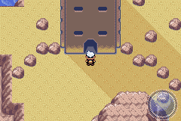

1º Andar: Está livre, terá somente um montão de Pokémons selvagens. Siga pelo caminho e chegará no 2° andar.

2º andar: Pra passar por aquelas rachaduras no chão, use sua Mach Bike. E siga livre, lembrando que você não pode perder a velocidade com sua bike, senão você cai no 1° andar, e você tem que pegar velocidade antes de passar pelos buracos. Fique 2 passos atrás da rachadura antes de atravessá-la. E chegue no 3° andar.

3º andar: Aqui está livre, e você notará que terá duas escadas, mas uma está bloqueada, então vá pela da direita.

4º Andar: O mais difícil, você terá que passar por todas as rachaduras, de uma vez só. Mas também tem algumas manhas para ir parando, é só ir mudando de posição, fazendo a bike pegar velocidade. Para você ir para o quinto andar, você tem que cair perto do lugar da escada bloqueada.

5º andar: O mais fácil, só subir as escadas ao lado, mas cuidado pra não cair nos buracos dali.

6º Andar: Só continue, já se preparando para enfrentar um pokémon lendário.

Capturando Rayquaza: Suba ali, e veja o dragão. Use golpes de gelo, pode ajudar na captura. Outra boa dica é você usar golpes que lhe faça adormecer, ficar congelado ou paralisado, etc. Lembre-se de salvar o jogo antes de capturá-lo. Ele estará no lv.70.

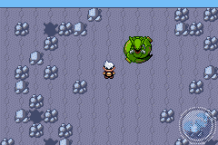

*TERRA E MARINE CAVE – GROUDON E KYOGRE*  
Em Emerald é possível encontrar ambos Groudon e Kyogre. É preciso ter derrotado a Elite 4 para encontrá-los. Para encontrá-los, você terá que ir até Weather Institute (logo à esquerda de Fortree, na rota 119) e o Cientista no segundo andar lhe falará a rota onde está acontecendo fenômenos temporais (chuvas ou fortes raios de sol). Vá até onde ele indicar e ache a caverna submersa quando você for encontrar Kyogre ou uma caverna vulcânica quando for encontrar Groudon. Se quando você entrar na rota começarem a aparecer fortes raios de sol, quer dizer que abriu uma caverna para se encontrar Groudon nessa rota. Se quando você entrar na rota começar a chover, quer dizer que abriu um novo lugar de se usar Dive para se encontrar Kyogre nessa rota marítima.

Para estar previnido em qualquer uma dessas ocasiões, traga consigo Ultra balls e pokémons com Fly, Surf, Dive e Waterfall antes de entrar no Weather Institute. Quando o cientista te disser o local onde está acontecendo fenômenos temporais, vá direto à rota e pocure rapidamene pelo lendário, pois este evento funciona por um determinado nº de passos que você der, se você demorar muito para encontrar o lendário, ele irá mudar de localização. Você perceberá que excedeu o nº de passos quando as chuvas ou os fortes raios de sol pararem, mostrando que o lendário se foi.

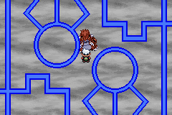 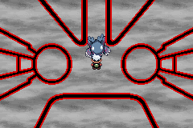

Uma vez que você esteja na rota indicada pelo cientista, há 2 lugares possíveis onde a entrada possa estar. Eles podem aparecer nas seguintes rotas:

Kyogre: 105, 125, 127 e 129

   
 

Groudon: 114, 115, 116 e 118

   
 

Veja no mapa onde ficam essas rotas e fique esperto de onde eles podem aparecer, tenha conheciento das rotas para quando o cientista disser onde é, você já tenha uma idéia de onde procurar.

Quando achar o lendário, salve o jogo, fique de frente para a poça de água ou de lava e o lendário guardião virá lutar com você. Se quiser é possível fugir da batalha, o lendário voará e você terá que falar com o cientista denovo para ver para onde ele foi. O lendário está no lv.70.

*O TRIO LENDÁRIO*  
Aqui você pega o trio de Regis como nas versões R/S, mas com algumas diferenças. Primeiro você terá que arrumar um Relicanth (pegue usando Dive nas redondezas de Sootopolis, em algum lugar da rota 124 ou 126) e um Wailord (evolua um Waimer que você pega em quase todos os lugares usando a Super Rod, que você pode pegar com um pescador na casa à direita do ginásio de Moosdeep, perto da base de lançamentos).

https://www.pokemythology.net/conteudo/sprites/emerald_animados/369.gifRelicanthWailord

Não é necessário ter ganhado a Elite 4 para capturá-los, é necessário ter a 7ª insígnea e o HM08 Dive. Você também precisará estar carregando um pokémon que saiba o golpe Dig. Bote o Wailord em primeiro no seu time e o Relicanth por último (ao contrário das outras versões). Vá para a cidade de Pacifidlog e use surf à esquerda, entre nas correntezas o mais ao sul que você puder, e vá fazendo isso, surfando ao sul das correntezas, até achar um lugar onde você pode usar dive, como na figura abaixo:



Faça o mesmo procedimento de R/S. Use dive, nade um pouco debaixo d’água e ache uma parede com uns pontinhos (esses pontinhos é o modo de escrita Braille, para cegos). Examine-os e use dive, estará numa caverna. Vá até um paredão e veja a escrita Braille (os pontinhos), então use a técnica Dig do seu pokémon. Abrirá uma passagem, entre. Ponha o Wailord em primeiro na sua equipe e o Relicanth em último. Vá até o último paredão e leia a escrita em Braille. Acontecerá um terremoto, isso quer dizer que os Regis estão liberados. Saia daí e vá atrás deles.

*REGIROCK*  
Você já não precisa mais do Wailord e Relicanth na sua equipe. Agora pegue seu pokémon que tenha a técnica Rock Smash e use Fly até Lavaridge, saia pela direita e entre no deserto que tem aquela tempestade de areia. Vá ao sul do deserto, na rota 111. Uma passagem de uma caverna estará aberta. Entre nela e leia a inscrição em Braille. Agora dê 2 passos para baixo e 2 passos para a esquerda, então use Rock Smash. Outra passagem abrirá e lá estará Regirock no lv 40, salve o jogo antes de lutar com ele, use a Ultra ball para capturá-lo.



*REGICE*  
Sua caverna está na rota 105. Voe até Dewford e use surf indo a norte, na parte mais esquerda do mapa. Continue subindo o mais norte-esquerda que puder, tem uma ilha aqui, passe pro lado esquerdo dela e suba, até achar uma caverna como na figura abaixo. Leia a inscrição em Braille e dê uma volta completa na sala, no sentido horário (mesmo sentido em que giram os ponteiros do relógio). Quando fizer isso uma passagem abrirá, entre, um Regice lv.40 estará lá, salve o jogo antes de lutar com ele, use a Ultra ball para capturá-lo.



*REGISTEEL*  
Sua caverna está na rota 120. Traga consigo um pokémon com Flash e vá até o local do Safari Zone (para quem não lembra, fica a meio caminho de Fortree e Lilycove). Do local do Safari Zone, vá totalmente para a esquerda, suba em um lugar e siga à norte, passe em um lugar estreito na grama alta e chegará na caverna da figura abaixo. Ao entrar na caverna leia a inscrição em Braille, vá para exatamente o centro da caverna e use Flash. A passagem abrirá, um Registeel lv.40 estará lá, salve o jogo antes de lutar com ele, use a Ultra ball para capturá-lo.



*LATIOS E LATIAS*  
Logo após vencer a liga, sua mãe te deu duas escolhas. Vou reescrever o que eu disse:

“Veja o que está passando na TV. Tem um pokémon que anda voando por toda a Hoenn. Sua mãe perguntará que cor é o pokémon, responda red ou blue. Daqui por diante você poderá encontrar Latias (se respondeu red) ou Latios (se respondeu blue) no matinho, na água … só onde ele não aparece é em cavernas e debaixo d’água. Conforme você vai passando de um lugar para outro, a área onde ele aparece muda. Quando encontrá-lo, não pense duas vezes, jogue a Master Ball, ou senão ele fugirá da batalha e você terá de encontrar com ele mais vezes até capturá-lo. Ele aparece nos matinhos assim como os cães lendários das versões anteriores.”

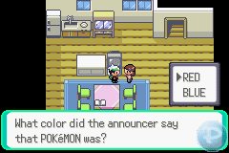

Retomando: o lendário que voê escolher vai aparecer aleatóriamente por todo o continente Hoenn, logo após derrotar a Elite 4. Ele estará no lv.50, boa sorte para encontrá-lo. Caso não use a Master ball, eles irão fugir no primeiro golpe dado neles e você terá que encontrá-lo denovo para outras tentativas de enfraquecê-lo ou atirar a Ultra ball, de preferência.

*SOUTHERN ISLAND*  
Nesta ilha você pode achar o lendário contrário ao que você respondeu a sua mãe. Tem um evento da Nintendo que permite que você vá até o lendário oposto, numa ilha chamada Southern Island. Você só poderá ir a essa ilha tendo o Eon Ticket, com ele, você pode ir ao porto de Lilycove e pegar o navio até essa ilha. Você pega o Eon Ticket via Wonder Spot, que serve para trocar esse ticket das versões R/S para Emerald, já que ele foi dado num evento da Nintendo. Você achará uma pedra redonda nessa ilha. Veja ela e aparecerá no lv.50 um Latias (se você tinha respondido blue para sua mãe) ou Latios (se você tinha respondido red para sua mãe).

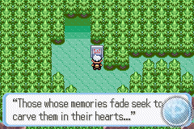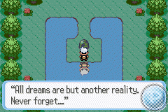  
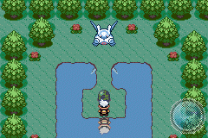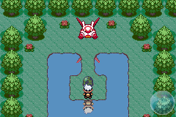

*LUGIA, HO-OH E DEOXYS (nova forma)*  
Esses três lendários só podem ser capturados via uma máquina da Nintendo na vida real chamada Wonder Spot, que serve para trocar seus tickets das versões FR/LG para Emerald. Esses são os tickets que foram dados num evento da Nintendo. Lugia e Ho-oh que estão na mesma ilha, é a Mystic Ticket, eles estarão ambos no level 70. Deoxys é a Aurora Ticket, ele estará no lv 30. Atenção: Estes três lendários só podem ser capturados com os tickets em FR/LG/E, não é possível capturá-los com os tickets em R/S.

*NAVEL ROCK*  
Você precisa ter o Mystic Ticket para vir aqui. Se você o tem, poderá chegar a esta ilha pelo porto de Lilycove. Aqui terá uma caverna. Siga o caminho todo até encontrar um lugar que tem 2 caminhos: um para a esquerda e outro para a direita. Siga à esquerda para chegar em um Ho-oh em lv.70. Siga à direita para chegar em um Lugia em lv.70. Boa sorte para capturá-los. Salve antes de se aproximar deles.

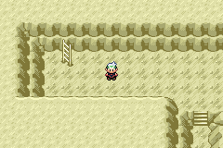  
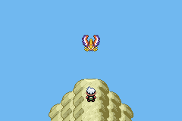 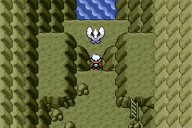

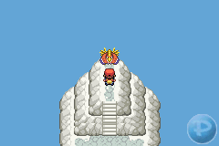 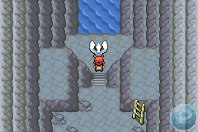

*BIRTH ISLAND*  
Você precisa ter o Aurora Ticket para vir aqui. Se você o tem, poderá chegar a esta ilha pelo porto de Lilycove. Você verá que tem um triângulo aqui, aperte A nele e ele irá se mover (salve antes de apertar A nele). Ande até ele, dando o menor número de passos o possível, e vá apertando A nele até aparecer um pokémon. Caso você não der o menor número de passos, o triângulo voltará a sua posição inicial e você terá de começar tudo denovo. O pokémon que irá aparecer é Deoxys, na sua nova forma, exclusiva de Emerald, o Deoxys Velocidade. Boa sorte pra capturá-lo. Cuidado, ele está no lv.30, não leve um pokémon muito forte.

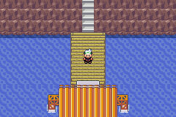 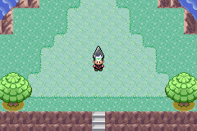  
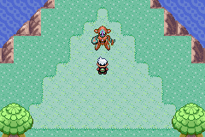

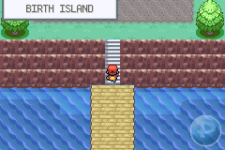 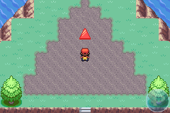

*FARAWAY ISLAND*  
Faraway Island é uma ilha situada fora do continente de Hoenn e você precisa de um item especial para ir lá (Old Sea Map), onde encontrará um pokémon especial. É preciso pegar um navio em Lilycove para levá-lo até essa ilha.

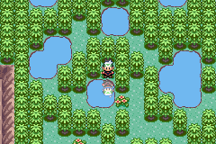

Primeiro para chegar à floresta você deverá passar por lugares montanhosos que são verdadeiros labirintos onde dificultará sua passagem. Dentro da floresta você encontrará uma passagem onde sairá em um local que você dará de cara com o Mew.

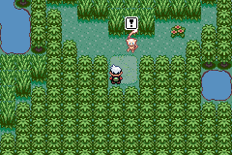

Você terá de correr atrás do Mew e cercá-lo, pois ele ficará invisível, fazendo uma rápida aparição depois que você der um determinado nº de passos. A dica é que quando você vai para um lado ele vai para outro, quando der de cara com ele aperte A para que comece a luta entre ele e você. Mew se encontra no lv.30, leve pokémon lv.40-50 para lutar contra ele. Cuidado com o Transform que ele possui, ele usará se você colocar um lendário na batalha.

*VIAJANDO COM O S.S. TIDAL*

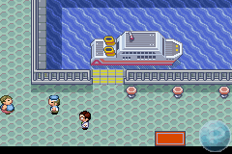

Aquele S.S. Ticket que seu pai te deu vale para viagens em Hoenn de navio. Vá até Slateport ou Lilycove e entre no porto da cidade (você pode escolher em qual cidade quer ir). Mostre seu S.S. Ticket pra moça e ela te deixará entrar no navio. Aqui você encontrará Scott, que finalmente adimite que você é um bom treinador e liberando assim a sua ída ao Battle Frontier. Explore todos os quartos dentro do navio, alguns tem treinadores, alguns tem itens… o 2º quarto do corredor de baixo tem uma cama onde você pode recuperar seus pokémons, mas, uma vez que você faz isso, o barco chega ao seu destino, mas ainda temos um pouco a explorar.

Desça as escadas, procure em todos os lixos que você encontrar nesse andar, em um deles há o item Leftovers, ele é bem útil, se você dar para o seu pokémon segurar, vai recuperar a 16ª parte do HP do pokémon em cada rodada, no Battle Frontier será de grande ajuda. Você verá aqui aquele velho do barco, isso mesmo, o Mr. Briney! Ele e seu Wingull, o Peecko, estarão no barco, você poderá chamá-lo de Capt. Briney agora, ele virou o capitão do navio.

Quando sair do barco e tentar viajar nele denovo, verá uma nova opção como destino, o Battle Frontier. Escolha essa opção. Chegará à Battle Frontier. Terá que passar por alguns balconistas que te reconhecem por causa do Scott. Você receberá o Frontier Pass, que permite a sua entrada na Battle Frontier. O Frontier Pass é uma extensão do Trainer Card, nele estão contidas as informações necessárias em relação ao Battle Frontier. Uma vez que você tenha vindo aqui pelo navio, poderá voltar quantas vezes quiser usando Fly.

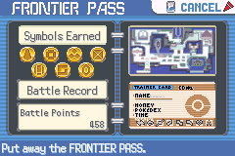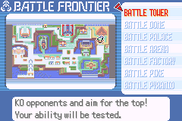

*BATTLE FRONTIER*  
Battle Frontier é um local exclusivo em Emerald onde você poderá testar suas capacidades como Treinador Pokémon. Fica no mesmo lugar da Battle Tower de R/S, só que agora com mais outros 6 “prédios”, além da própria Battle Tower, todos tão difíceis quanto. Nesses lugares você deve passar por vários testes e batalhas para ter o direito de lutar com o líder (Frontier Brain) e ganhar um símbolo (e não uma insígnea) de prata e depois de ouro. E todos os pokémons de seu adversário estarão segurando itens.

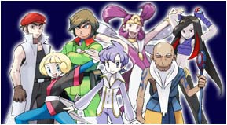

Você não pode levar lendários como Rayquaza, Groudon, Kyogre, Mewtwo, Mew, Lugia, Ho-oh, Celebi, Jirachi e Deoxys para batalhar no Battle Frontier, os demais lendários estão liberados, tanto é que os treinadores aqui podem usá-los contra você. Tem 2 opções de escolha de level:  
-lv.50, onde você não poderá usar pokémons acima desse level, e os pokémons do adversário estarão todos no lv.50  
-Open Level, onde os pokémons do adversário estarão todos no mesmo level de seu pokémon de level mais alto, e o mínimo é lv.60  
Procure ir sempre com pokémons no mesmo level, quando for entrar em um dos lugares de batalha, terá que escolher 3 pokémons e lutar lá só com os 3.

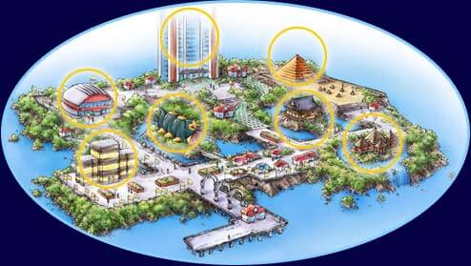

Passando por um “round” (as sucessivas batalhas e testes) na Battle Frontier, você ganha Battle Points (BP), que servem para trocar por algo na ilha. Você pode ver quantos BPs tem no seu Frontier Pass. Aqui há uma opção chamada Battle Record, sempre que você completa um round, o recepcionista pergunta se você quer “recordar” a batalha, assim, você pode assistir por meio do Battle Record, a última batalha que você guardou como recordação. Essa opção só não funciona no Battle Pike e Battle Pyramid.

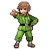

*LOCAIS MAIS IMPORTANTES*  
Use Fly até o Battle Frontier. Note que aqui também tem PokéCenter e PokéMart. Se seguir para cima, em direção à Battle Tower, tem uma casa, com o símbolo do Battle Frontier no telhado, onde trocam BPs por itens. Mais pro lado direito, perto do Battle Pyramid, tem outra casa como essa, nela mostra o seu desempenho no Battle Frontier. A casa à esquerda da Battle Tower é onde o Scott fica, vá até lá para vê-lo. Sempre que precisar falar com ele, é só voltar à essa casa.

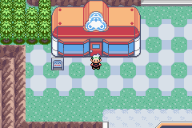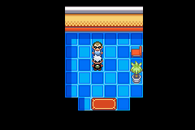

*SUDOWOODO E A ARTISAN CAVE*  
Vá ao sul e a direita o máximo que puder, passando por trás do Battle Palace. Você verá a suspeita árvore estranha, que se mexe quando você toca nela. Use o Wailmer Pail nele. Sudowodo aparecerá no lv.40 e é único do jogo. Se quiser, capture, senão, apenas derrote-o, para liberar a passagem da cachoeira.

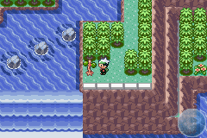 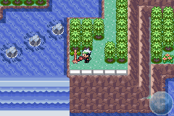

Desça a cachoeira e siga o único caminho possível e achará uma caverna, a Artisan Cave. Aqui você encontra Smeargle até lv.50 (se quiser treinar, é melhor na Victory Road). Veja se encontra algum item pela caverna. A saída dela vai dar perto da Battle Tower.

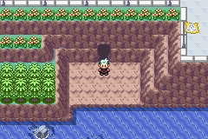 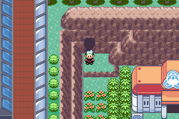

*AS BATALHAS PELO SÍMBOLO PRATEADO*  
Todos os “prédios” de diferentes formas são os locais onde ocorrem todos os desafios no Battle Frontier. Você terá que derrotar todos os Frontier Brains para receber os símbolos de prata. Depois terá que reencontrá-los para que seu símbolo se torne de ouro. Abaixo eu fiz um guia de cada lugar, listei na ordem que eu considero do mais simples ao mais complicado, mas você pode visitá-los na ordem que quiser. No desenho, a ordem que o Ash usou foi Battle Factory, Arena, Dome, Pike, Palace, Tower e Pyramid. Se você quiser ser que nem o Ash … é problema seu!

*BATTLE PIKE*  
Lugar onde a sorte dos treinadores é colocada em teste. É o prédio que parece com um Seviper. A líder é Lucy.

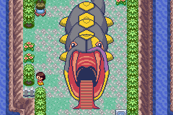

Na Battle Pike você deve atravessar várias salas tendo que escolher entre 3 entradas para entrar nelas. Tem uma pessoa na frente das portas que te dá uma dica do que pode ter por detrás de uma das entradas, as outras duas é pura sorte. Você sempre poderá chegar até o final, independentemente de qual entrada escolher, o importante é sobreviver aqui.

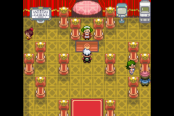 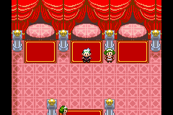

Dependendo da porta que você escolher, poderá:

1. uma pessoa recuperar seus três pokémons
2. uma pessoa recuperar um ou dois de seus pokémons
3. um treinador batalhar com você
4. dois treinadores batalharem em dupla com você
5. um treinador batalhar com você e depois da luta uma pessoa recuperar seus três pokémons
6. um pokémon vir causar burn, poison, etc. em um ou mais de seus pokémons
7. ter que passar por uma sala que tenham pokémons selvagens
8. ter que passar por uma pessoa que não quer batalhar

A mulher que te dá a dica de uma entrada pode falar algo como:

* “heard something” – atrás dessa entrada pode acontecer o 4 ou o 8
* “wave of nostalgia” – atrás dessa entrada pode acontecer o 2 ou o 6
* “presense of people” – atrás dessa entrada pode acontecer o 1 ou o 3
* “aroma of pokémon” – atrás dessa entrada pode acontecer o 7 ou o 5
* “terrifying event” – atrás de qualquer uma das entradas estará Lucy

Ela especifica a porta falando right (direita), middle (meio) e left (esquerda).

Você deve passar por 14 salas para completar um “round”. Quando você conseguir passar por 28 salas, Lucy estará na última sala do round que estiver. Derrotando-a, você recebe o Luck Symbol de prata.

Pike Queen Lucy

https://www.pokemythology.net/conteudo/sprites/emerald_animados/336.gifSeviper – Quick Claw – Crunch/Poison Fang/Swagger/Giga Drain  
https://www.pokemythology.net/conteudo/sprites/emerald_animados/213.gifShuckle – Chesto Berry – Toxic/Sandstorm/Protect/Rest  
https://www.pokemythology.net/conteudo/sprites/emerald_animados/350.gifMilotic – Leftovers – Surf/Ice Beam/Recover/Mirror Coat

Isso quer dizer que basta completar 2 “rounds” e enfrentará Lucy já na última sala do 2º round. Só que se você não completar a passagem pelas 14 salas em algum dos “rounds”, a contagem continuará na sala em que parou. Ex.: você perdeu a batalha na sala 8, no próximo “round” que você participar, a contagem cocontinua do 8. Então bastará passar por 28 salas e chegar ao final do “round” que estiver para enfrentar Lucy.

*BATTLE DOME*  
Lugar onde as estratégias dos treinadores são colocadas em teste. É o prédio circular que está ao norte-esquerdo da ilha. O líder é Tucker.

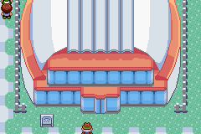

No Battle Dome você deve passar por um torneio de 16 pessoas, das quais se classificam 8, das quais se classificam 4, das quais se classificam 2 que batalharão na final, completando o “round”. Você deve sobreviver a 3 batalhas para chegar à final. Ao todo, basta você vencer 4 treinadores para ganhar o torneio. Você pode optar por um torneio de batalhas simples ou batalhas em dupla, dependendo do recepcionista que você falar na entrada. Uma coisa: o líder só aparece no torneio de batalhas simples, você nunca irá encontrá-lo no torneio de batalhas em dupla.

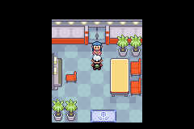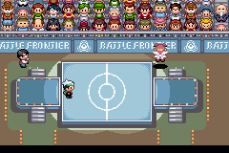

Na entrada, como em todo lugar no Battle Frontier, você deve escolher 3 pokémons para usar. No Battle Dome, antes de cada batalha, você deve escolher 2 dos 3 pokémons que você escolheu na entrada para batalhar. Você pode usar só 2 pokémons na batalha. Antes de cada batalha, você tem a opção de ver os pokémons do adversário, assim você pode ter uma idéia de qual usar contra ele.

Você deve ganhar de 4 treinadores para completar um “round” e vencer um torneio. Quando você conseguir ganhar de 19 treinadores consecutivos, Tucker aparecerá como finalista do torneio que estiver. Derrotando-o, você recebe o Tactics Symbol de prata.

Dome Ace Tucker

https://www.pokemythology.net/conteudo/sprites/emerald_animados/260.gifSwampert – Focus Band – Surf/Ice Beam/Earthquake/Counter  
https://www.pokemythology.net/conteudo/sprites/emerald_animados/373.gifSalamence – Lum Berry – Brick Break/Aerial Ace/Earthquake/Dragon Claw  
Charizard – White Herb – Overheat/Rock Slide/Earthquake/Aerial Ace

Isso quer dizer que basta vencer 4 torneios consecutivos, participar do 5º torneio e chegar na final e aparecerá Tucker como finalista do torneio. Só que se você não vencer os 4 torneios consecutivamente, isto é, ter participado de 4 torneios sem perder nenhum deles, o Tucker não irá aparecer para você na final do 5º torneio. Se perder de algum treinador, terá que começar tudo denovo, pois deve ter vitórias consecutivas para chegar até Tucker. Lembrando que você tem que derrotar 4 treinadores para vencer um torneio.

*BATTLE ARENA*  
Lugar onde o espírito de luta dos treinadores é colocado em teste. É a casa de madeira que está pro centro da ilha. A líder é Greta. Quem já participou do Battle Tent de Fallarbor conhece o estilo das lutas por aqui.

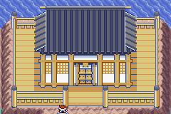

Na Battle Arena há batalhas que você usa até 3 pokémons para derrotar o adversário e após cada batalha, seus pokémons são recuperados. Esta é a regra básica no Battle Frontier todo, mas em cada lugar tem uma coisa diferente. Aqui não é necessário derrotar os pokémons do adversário, o importante é o seu desempenho na luta. Se você não derrotar o pokémon do adversário depois de 3 rodadas, o juiz irá declarar o vencedor da rodada avaliando 3 critérios: Mind, Skill e Body.

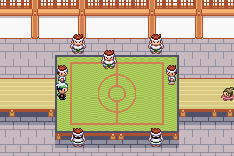 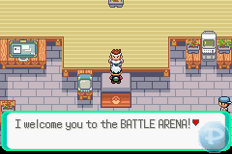

O Mind avalia o quanto você foi ofensivo na batalha. Isso significa que quanto mais danos você causar no adversário, melhor você se sairá nesta categoria. O Skill avalia a eficiência de seus golpes. Para se sair bem nesta categoria é preciso não errar os golpes e usar golpes super efetivos (ex.: golpe de água em pokémon de fogo). O Body avalia a condição corporal. Quem tiver a maior porcentagem de HP e não tiver condição de status (paralyze, sleep, …) irá se sair melhor. Se você derrotar o pokémon do adversário em menos de 3 rodadas não haverá julgamento.

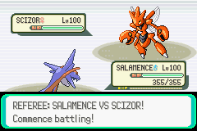 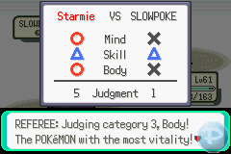

Mind, Skill e Body são marcados por círculo vermelho, triângulo azul e X preto. Vencendo a categoria ganha-se círculo (2 pontos), empatando ganha-se triângulo (1 ponto) e perdendo ganha-se X (0 ponto). O pokémon com mais pontos ganha a rodada, o perdedor será derrotado automaticamente. E assim vai até o fim da batalha.

Você deve ganhar de 7 treinadores para completar um “round” de lutas. Quando você conseguir ganhar de 27 treinadores, Greta aparecerá como a 7ª lutadora do round que estiver. Derrotando-a, você recebe o Guts Symbol de prata.

Arena Tycoon Greta

Heracross – Salac Berry – Mega Horn/Rock Tomb/Reversal/Endure  
https://www.pokemythology.net/conteudo/sprites/emerald_animados/197.gifUmbreon – Leftovers – Body Slam/Psychic/Confuse Ray/Faint Attack  
https://www.pokemythology.net/conteudo/sprites/emerald_animados/292.gifShedinja – Brightpowder – Shadow Ball/Return/Aerial Ace/Confuse Ray

Isso quer dizer que basta completar 4 “rounds” e enfrentará Greta já na última pessoa do 4º round. Só que se você não completar algum dos “rounds”, a contagem continuará na pessoa em que parou. Ex.: você perdeu a batalha com a 5ª pessoa do “round”, no próximo “round” que você participar, a contagem continua do 5. Então bastará vencer de 27 treinadores e chegar ao final do “round” que estiver para enfrentar Greta.

*BATTLE FACTORY*  
Lugar onde a inteligência dos treinadores é colocado em teste. É um prédio colorido que está ao sul-esquerdo da ilha. O líder é Noland. Quem já participou do Battle Tent de Slateport conhece o estilo das lutas por aqui.

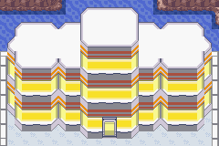

Na Battle Factory a diferença é que você luta com pokémons que não são seus. Você deve ser esperto e saber quais são os 3 melhores pokémons para escolher. Quando você vê o pokémon, você tem a opção de summary (ver os stats), rent (escolhe-lo) e others (ver os outros pokémons). Sugiro que veja o summary do pokémon antes de escolhe-lo. O legal é que após você vencer cada batalha, você tem a chance de trocar um dos pokémons que estão com você por um que foi usado pelo seu último oponente. Portanto, preste atenção nos pokémons que seu oponente usar, quem sabe um deles não te interessa.

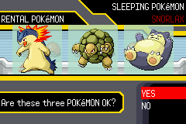 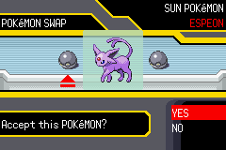

Aqui você pode optar por “rounds” de batalhas simples ou batalhas em dupla, dependendo do recepcionista que você falar na entrada. Uma coisa: o líder só aparece nos “rounds” de batalhas simples, você nunca irá encontrá-lo nos de batalhas em dupla. Se você escolher a opção de entrar no Open Level, os pokémons aparecerão todos no lv.100, isso não importa, pois você não usa seus pokémons aqui.

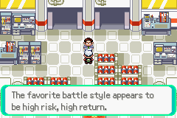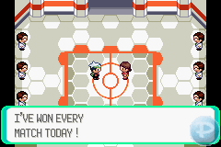

Você deve ganhar de 7 treinadores para completar um “round” de lutas. Quando você conseguir ganhar de 20 treinadores, Noland aparecerá como o 7º lutador do round que estiver. Derrotando-o, você recebe o Knowledge Symbol de prata.

Factory Head Noland

Assim como você, Noland batalha com pokémons aleatórios, os pokémons que ele usar serão diferentes de um jogador pro outro

Isso quer dizer que basta completar 3 “rounds” e enfrentará Noland já na última pessoa do 3º round. Só que se você não completar algum dos “rounds”, a contagem continuará na pessoa em que parou. Ex.: você perdeu a batalha com a 5ª pessoa do “round”, no próximo “round” que você participar, a contagem continua do 5. Então bastará vencer de 20 treinadores e chegar ao final do “round” que estiver para enfrentar Noland.

*BATTLE TOWER*  
Lugar onde os talentos dos treinadores são colocados em teste. É o prédio que parece uma torre, no extremo norte da ilha. A líder é Anabel.

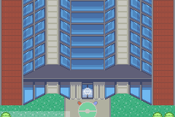

Na Battle Tower seguem as regras gerais, e nada mais! Uma regra que vale só aqui: você deve entrar com 3 pokémons segurando itens diferentes, se você tentar entrar com pokémons segurando itens iguais, não conseguirá.

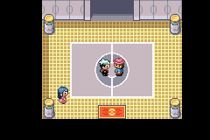 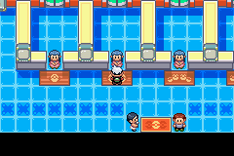

Aqui você pode optar por “rounds” de batalhas simples ou batalhas em dupla, dependendo do recepcionista que você falar na entrada. Você verá 4 recepcionistas aqui. É porque tem a opção de multi battle. Você entra e escolhe uma pessoa para batalhar ao seu lado, fazendo lutas de 2 pessoas contra 2 pessoas. E você pode fazer isso também junto com um amigo através do Wireless Adaptor. Uma coisa: a líder só aparece nos “rounds” de batalhas simples, você nunca irá encontrá-lo nos de batalhas em dupla e muito menos nos de multi battle.

Você deve ganhar de 7 treinadores para completar um “round” de lutas. Quando você conseguir ganhar de 34 treinadores consecutivos, Anabel aparecerá como a 7ª lutadora do round que estiver. Derrotando-a, você recebe o Ability Symbol de prata.

Salon Maiden Anabel

https://www.pokemythology.net/conteudo/sprites/emerald_animados/65.gifAlakazam – Brightpowder – Thunderpunch/Ice Punch/Fire Punch/Disable  
Entei – Lum Berry – Fire Blast/Return/Calm Mind/Roar  
https://www.pokemythology.net/conteudo/sprites/emerald_animados/143.gifSnorlax – Quick Claw – Body Slam/Shadow Ball/Yawn/Belly Drum

Isso quer dizer que basta completar 5 “rounds” consecutivos e enfrentará Anabel já na última pessoa do 5º round. Só que se você não completar os “rounds” consecutivamente, isto é, ter participado de 4 “rounds” sem perder nenhum deles, a Anabel não irá aparecer para você na última pessoa do 5º round. Se perder de algum treinador, terá que começar a contagem toda denovo, pois deve ter vitórias consecutivas para chegar até Anabel.

*BATTLE PALACE*  
Lugar onde os corações dos treinadores são colocados em teste. É uma espécie de templo que está ao sul-direito da ilha. O líder é Spenser. Quem já participou do Battle Tent de Verdanturf conhece o estilo das lutas por aqui.

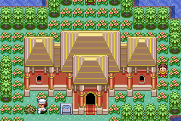

No Battle Palace o chato é que você não pode escolher o golpe que seu pokémon irá usar, o pokémon irá escolher o ataque por si só. Se você treinou bem seu pokémon e ele gostar realmente de você, ele saberá usar o golpe certo na hora certa. Senão ele poderá te frustar, usando um golpe quando um outro golpe seria bem melhor. E para te enlouquecer ainda mais, em algumas rodadas o seu pokémon pode não atacar. A única coisa que você pode fazer é trocar de pokémon, quando quiser.

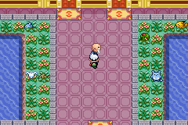 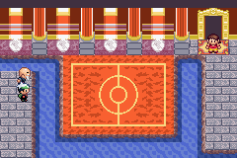

Aqui você pode optar por “rounds” de batalhas simples ou batalhas em dupla, dependendo do recepcionista que você falar na entrada. Uma coisa: o líder só aparece nos “rounds” de batalhas simples, você nunca irá encontrá-lo nos de batalhas em dupla.

Você deve ganhar de 7 treinadores para completar um “round” de lutas. Quando você conseguir ganhar de 20 treinadores, Spenser aparecerá como o 7º lutador do round que estiver. Derrotando-o, você recebe o Spirits Symbol de prata.

Palace Maven Spenser

Crobat – Brightpowder – Confuse Ray/Toxic/Double Team/Fly  
https://www.pokemythology.net/conteudo/sprites/emerald_animados/289.gifSlaking – Scope Lens – Shadow Ball/Brick Break/Earthquake/Swagger  
https://www.pokemythology.net/conteudo/sprites/emerald_animados/131.gifLapras – Quick Claw – Horn Drill/Ice Beam/Protect/Confuse Ray

Isso quer dizer que basta completar 3 “rounds” e enfrentará Spenser já na última pessoa do 3º round. Só que se você não completar algum dos “rounds”, a contagem continuará na pessoa em que parou. Ex.: você perdeu a batalha com a 5ª pessoa do “round”, no próximo “round” que você participar, a contagem continua do 5. Então bastará vencer de 20 treinadores e chegar ao final do “round” que estiver para enfrentar Spenser.

*BATTLE PYRAMID*  
Lugar onde a coragem dos treinadores é colocada em teste. É a pirâmide que está ao norte-direito da ilha. O líder é Brandon.

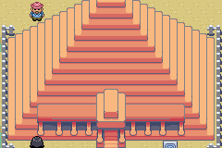

Na Battle Pyramid você deve chegar até o topo da pirâmide no escuro. O motivo pela qual eu a considero ainda mais complicada que o Battle Palace é pelo fato de de estar escuro, assim como no ginásio de Dewford, que a cada vez que você derrota um treinador ou um pokémon selvagem, o foco de luz aumenta. Sua visão é limitada, não tem como usar Flash, às vezes será surpreendido por um treinador que não conseguia ver, sem falar nos pokémons selvagens que você encontra pelo caminho.

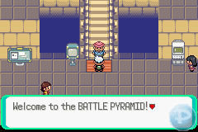 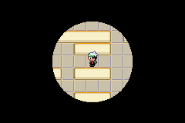

Para subir para os níveis (andares) mais altos da pirâmide, você deve encontrar um tapete azul, daqueles do ginásio de Mossdeep, e pisar em cima deles. Para encontrá-los é realmente complicado, porque além da pouca visibilidade, lá dentro é um labirinto. Cada vez que você derrota um treinador, fale com ele denovo, ele poderá dar uma pista de onde fica a saída do andar, ou de quantos treinadores tem no andar que você está, ou de quantos itens você ainda não pegou.

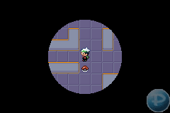 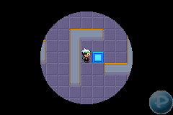

Quando você for falar com o recepicionista para entrar, seus pokémons não podem estar segurando nenhum item. Quando for entrar, ele trocará sua mochila por outra, que você só poderá usar lá dentro para guardar os itens achados lá. Não será possível capturar pokémons, mas será possível usar os itens encontrados, durante e fora das batalhas. Pegue vários Hyper Potion, pois não haverá ninguém lá dentro para recuperar seus pokémons entre as batalhas. Quando sair, ele devolverá sua mochila original. Das próximas vezes que voltar aqui, ele trocará as mochilas e te dará a mesma mochila do mesmo jeito que a deixou na última vez que esteve na pirâmide.

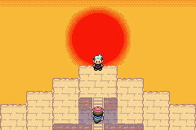

Você deve subir passando por 7 andares da pirâmide para completar um “round”. Quando você conseguir passar por 21 andares, Brandon estará no topo da pirâmide, do round que estiver. Derrotando-o, você recebe o Brave Symbol de prata.

Pyramid King Brandon

https://www.pokemythology.net/conteudo/sprites/emerald_animados/377.gifRegirock – Quick Claw – Ancientpower/Superpower/Earthquake/Explosion  
Regice – Leftovers – Ice Beam/Thunder/Amnesia/Rest  
https://www.pokemythology.net/conteudo/sprites/emerald_animados/379.gifRegisteel – Chesto Berry – Earthquake/Metal Claw/Iron Defense/Toxic

Isso quer dizer que basta completar 3 “rounds” e enfrentará Brandon no topo da pirâmide na 3ª vez que você conseguir chegar ao topo. Só que se você não conseguir chegar ao topo em algum dos “rounds”, a contagem continuará no andar em que parou. Ex.: você perdeu uma batalha no 5º andar, no próximo “round” que você participar, a contagem continua do 5. Então bastará passar por 21 andares e chegar ao topo da pirâmide no “round” que estiver para enfrentar Brandon.

*AS BATALHAS PELO SÍMBOLO DOURADO*  
Já que você já tem os 7 símbolos de prata, vá até a casa de Scott e mostre para ele os 7 símbolos de prata que você tem, como reconhecimento, ele dará a Lansat Berry. Agora você terá que reencontrar todos os Frontier Brains para que eles tornem o seu símbolo de ouro. Como eu já expliquei cada lugar, você já conhece todos, vou listar só o que é preciso para chegar em cada líder. E a ordem você escolhe, se quiser ir do mais complicado para o mais simples é você que sabe. Vou até colocar os líderes em outra ordem…

*TUCKER*  
Quando você conseguir ganhar de 39 treinadores consecutivos, Tucker aparecerá como finalista do torneio que estiver. Lembre-se que quando você ganhou o símbolo de prata já tinha passado por 20 treinadores, a contagem continuará daí. Derrotando-o, seu Tactics Symbol de prata se tornará de ouro.

Dome Ace Tucker

https://www.pokemythology.net/conteudo/sprites/emerald_animados/260.gifSwampert – Leftovers – Surf/Ice Beam/Earthquake/Mirror Coat  
Latias – Chesto Berry – Thunderbolt/Psychic/Calm Mind/Rest  
https://www.pokemythology.net/conteudo/sprites/emerald_animados/376.gifMetagross – Quick Claw – Psychic/Meteor Mash/Earthquake/Protect

Isso quer dizer que basta vencer 9 torneios consecutivos, participar do 10º torneio e chegar na final e aparecerá Tucker como finalista do torneio. Só que se você não vencer os 9 torneios consecutivamente, isto é, ter participado de 9 torneios sem perder nenhum deles, o Tucker não irá aparecer para você na final do 10º torneio. Se perder de algum treinador, terá que começar do zero, como se você ainda não tivesse ganhado o símbolo de prata, pois deve ter vitórias consecutivas para chegar até Tucker na final do 10º torneio.

*GRETA*  
Quando você conseguir ganhar de 55 treinadores, Greta aparecerá como a 7ª lutadora do round que estiver. Lembre-se que quando você ganhou o símbolo de prata já tinha passado por 28 treinadores, a contagem continuará daí. Derrotando-a, seu Guts Symbol de prata se tornará de ouro.

Arena Tycoon Greta

https://www.pokemythology.net/conteudo/sprites/emerald_animados/197.gifUmbreon – Chesto Berry – Double-edge/Psychic/Confuse Ray/Rest  
Gengar – Leftovers – Destiny Bond/Psychic/Hypnosis/Dream Eater  
https://www.pokemythology.net/conteudo/sprites/emerald_animados/286.gifBreloom – Lum Berry – Spore/Focus Punch/Headbutt/Giga Drain

Isso quer dizer que basta completar 8 “rounds” e enfrentará Greta já na última pessoa do 8º round. Lembrando que se você não completar algum dos “rounds”, a contagem continuará na pessoa em que parou.

*NOLAND*  
Quando você conseguir ganhar de 41 treinadores, Noland aparecerá como o 7º lutador do round que estiver. Lembre-se que quando você ganhou o símbolo de prata já tinha passado por 21 treinadores, a contagem continuará daí. Derrotando-o, seu Knowledge Symbol de prata se tornará de ouro.

Factory Head Noland

Assim como você, Noland batalha com pokémons aleatórios, os pokémons que ele usar serão diferentes de um jogador pro outro

Isso quer dizer que basta completar 6 “rounds” e enfrentará Noland já na última pessoa do 6º round. Lembrando que se você não completar algum dos “rounds”, a contagem continuará na pessoa em que parou.

*LUCY*  
Quando você conseguir passar por 140 salas, Lucy estará na última sala do round que estiver. Lembre-se que quando você ganhou o símbolo de prata já tinha passado por 28 salas, a contagem continuará daí. Derrotando-a, seu Luck Symbol de prata se tornará de ouro.

Pike Queen Lucy

https://www.pokemythology.net/conteudo/sprites/emerald_animados/336.gifSeviper – Focus Band – Crunch/Sludge Bomb/Swagger/Giga Drain  
Gyarados – Chesto Berry – Return/Dragon Dance/Rest/Roar  
https://www.pokemythology.net/conteudo/sprites/emerald_animados/208.gifSteelix – Brightpowder – Rock Slide/Earthquake/Explosion/Screech

Isso quer dizer que basta completar 10 “rounds” e enfrentará Lucy já na última sala do 10º round. Lembrando que se você não completar a passagem pelas 14 salas em algum dos “rounds”, a contagem continuará na sala em que parou.

*SPENSER*  
Quando você conseguir ganhar de 41 treinadores, Spenser aparecerá como o 7º lutador do round que estiver. Lembre-se que quando você ganhou o símbolo de prata já tinha passado por 21 treinadores, a contagem continuará daí. Derrotando-o, seu Spirits Symbol de prata se tornará de ouro.

Palace Maven Spenser

https://www.pokemythology.net/conteudo/sprites/emerald_animados/59.gifArcanine – White Herb – Overheat/Extremespeed/Protect/Roar  
https://www.pokemythology.net/conteudo/sprites/emerald_animados/289.gifSlaking – Scope Lens – Shadow Ball/Brick Break/Earthquake/Swagger  
https://www.pokemythology.net/conteudo/sprites/emerald_animados/245.gifSuicune – King’s Rock – Surf/Blizzard/Bite/Calm Mind

Isso quer dizer que basta completar 6 “rounds” e enfrentará Spenser já na última pessoa do 6º round. Lembrando que se você não completar algum dos “rounds”, a contagem continuará na pessoa em que parou.

*BRANDON*  
Quando você conseguir passar por 70 andares, Brandon estará no topo da pirâmide, do round que estiver. Lembre-se que quando você ganhou o símbolo de prata já tinha passado por 21 andares, a contagem continuará daí. Derrotando-o, seu Brave Symbol de prata se tornará de ouro.

Pyramid King Brandon

Articuno – Scope Lens – Blizzard/Water Pulse/Aerial Ace/Reflect  
https://www.pokemythology.net/conteudo/sprites/emerald_animados/145.gifZapdos – Lum Berry – Thunder/Drill Peck/Light Screen/Detect  
Moltres – Brightpowder – Fire Blast/Hyper Beam/Aerial Ace/Safeguard

Isso quer dizer que basta completar 10 “rounds” e enfrentará Brandon no topo da pirâmide na 10ª vez que você conseguir chegar ao topo. Lembrando que se você não conseguir chegar ao topo em algum dos “rounds”, a contagem continuará no andar em que parou.

*ANABEL*  
Quando você conseguir ganhar de 69 treinadores consecutivos, Anabel aparecerá como a 7ª lutadora do round que estiver. Lembre-se que quando você ganhou o símbolo de prata já tinha passado por 35 treinadores, a contagem continuará daí. Derrotando-a, seu Ability Symbol de prata se tornará de ouro.

Salon Maiden Anabel

Raikou – Lum Berry – Thunderbolt/Calm Mind/Reflect/Rest  
https://www.pokemythology.net/conteudo/sprites/emerald_animados/143.gifSnorlax – Chesto Berry – Return/Shadow Ball/Rest/Curse  
Latios – Brightpowder – Psychic/Dragon Claw/Calm Mind/Recover

Isso quer dizer que basta completar 10 “rounds” consecutivos e enfrentará Anabel já na última pessoa do 10º round. Só que se você não completar os “rounds” consecutivamente, isto é, ter participado de 9 “rounds” sem perder nenhum deles, a Anabel não irá aparecer para você na última pessoa do 10º round. Se perder de algum treinador, terá que começar a contagem do zero, como se você ainda não tivesse ganhado o símbolo de prata, pois deve ter vitórias consecutivas para chegar até Anabel.

*FIM DO JOGO*  
Agora que você já tem os 7 símbolos de ouro, vá até a casa de Scott e mostre para ele os 7 símbolos de ouro que você tem, como reconhecimento, ele dará a Starf Berry. Ah! Você ainda pode receber os escudos de prata e de ouro. Assim que derrotar 50 pessoas consecutivas no Battle Tower, você pode receber o Silver Shield (isso significa que dá para você recebê-lo ainda antes de ganhar o símbolo de ouro da Anabel). Derrotando 100 pessoas consecutivas no Battle Tower, você pode receber o Gold Shield (depois de ter o símbolo de ouro da Anabel, continue ganhando “rounds” consecutivos até conseguir derrotar 100 treinadores). Você recebe esses escudos do Scott. São itens de decoração, guarde-os como uma lembrança do Battle Frontier.



E é isso … você zerou o jogo. Basta completar todas as áreas opcionais e não haverá praticamente mais nada a fazer. Se você quiser, ainda pode tentar ter todas as 20 medalhas do pokémon Contest, que fica em Lilycove. E claro! Tentar capturar todos os 386 pokémons para completar sua National Dex.